Estudio de Caracterización de Nuestra Población con Sordoceguera

Realizado por: Fernando Bolaños Galdos
Setiembre 2017



Autor:
Lic. Fernando Bolaños Galdos

Revisión y Corrección:
Dr. Ricardo Alberto Zevallos Arévalo
Director General
Sense Internacional (Perú)

Equipo de Trabajo:
Eco. Grace Opazo Cia
Coordinadora de Proyectos y Programas CPC. Elisa Dorcas Laureano Campos Oficial de Administración y Finanzas
Lic. Mabel Pajares Policarpio Asistente de Proyectos

Impreso en los Talleres:
PRAISE Inversiones SAC Jr. Mantaro 438
RUC 20545581982
Hecho el Depósito Legal en la Biblioteca Nacional del Perú:
No. 2017-15148
100 ejemplares
Octubre de 2017
Lima – Perú

ÍNDICE
Resumen Ejecutivo 4
Presentación 7
1.Introducción 9
2.Objetivos del Estudio 15
3. Marco Teórico del Estudio 17
3.2 La Sordoceguera como Discapacidad Única. 21
3.3 La Sordoceguera y las Estrategias de Comunicación. 26
3.4 La Sordoceguera y la Empleabilidad. 28
4. Metodología Aplicada 46
5.Resultados 51
5.1 Estimación de la Población con Sordoceguera en el Perú. 51
5.2 Caracterización de las Personas con Sordoceguera beneficiarias del Proyecto de Sense Internacional - Perú 53
5.3 Percepciones sobre la Sordoceguera (25) 65
5.4 Condiciones de Vida de las Personas con Sordoceguera. 66
5.5 Experiencias de Trabajo de Personas con Sordoceguera: El Punto de Vista de las Personas y sus Familiares. 72
5.6 El Trabajo de Personas con Sordoceguera: El Punto de Vista del Estado (26) 85
5.7 El Trabajo de Personas con Sordoceguera: El Punto de Vista de las Empresas (27) 102
6.Conclusiones 114
7. Recomendaciones 119
8. Referencias Bibliográficas 124

Resumen Ejecutivo
En el año 2007, el Perú suscribió la Convención Internacional sobre los Derechos de las Personas con Discapacidad de las Naciones Unidas (en adelante “la Convención”). En ella, se deja de lado el enfoque médico de la discapacidad y se adopta un enfoque social basado en los derechos de las personas con discapacidad. Las personas con sordoceguera son uno de los grupos que presentan mayores dificultades para acceder a programas y servicios. La sordoceguera afecta la audición y visión. La mayor parte de las personas con sordoceguera cuentan con residuos de uno de los dos sentidos, pero la combinación de ambos hace que sea más difícil desenvolverse y desarrollar diversas actividades. La dificultad, para la mayoría de la población, de entender este tipo de discapacidad, hace que sea “invisible” para muchos y, por tanto, más difícil de poder abordar y atender. Respecto, además, del derecho a un trabajo decente y digno, las personas con sordoceguera son uno de los grupos que acceden a menores oportunidades.
El presente trabajo, que es estudio descriptivo de carácter cualitativo, tiene un enfoque exploratorio, que permite comenzar a comprender la complejidad que supone la situación, problemas y oportunidades de las personas con sordoceguera en el Perú. La población del estudio son las personas que han sido beneficiarias del Programa de Habilidades Ocupacionales y Auto-sostenimiento Económico para Personas con Sordoceguera y Multidiscapacidad que forma parte del proyecto Mejorando las Oportunidades de las Personas con Sordoceguera, implementado por Sense Internacional - Perú, con financiamiento de la Big Lottery Fund de Reino Unido.
En el estudio se describen y analiza la situación de las personas con sordoceguera, las formas de comunicación predominante, las condiciones de educación, movilidad, formas de relacionamiento, uso del tiempo libre. Observamos que, pese a las dificultades, muchas de ella se adaptan y son capaces de buscar sentido y oportunidades en sus vidas, con el apoyo de familiares y personas más cercanas.
Respecto del campo laboral, las personas con sordoceguera reconocen el valor de la capacitación recibida, sobre todo lo que ha hecho Sense Internacional – Perú para el autoempleo.
La discriminación y la falta de tolerancia son las principales barreras en las experiencias laborales que han te- nido y se muestran dispuestos, al igual que sus familiares, a experiencias de trabajo dependiente.
Los actores del sector público y el Estado que participaron en el estudio coinciden en que ha habido experiencias importantes en los últimos años, pero hace falta hacer más para poder incluir a las personas con sordoceguera. Entienden que hay que apoyarlas en desarrollar habilidades sociales y trabajar para convencer a las empresas, dado el valor que pueden dar con su trabajo.
Los actores del sector privado señalan la importancia de crear programas específicos, que permitan adecuar los intereses de las personas con sordoceguera y los perfiles de puestos que las em- presas necesitan.
Existen ya buenas prácticas desarrolladas con otros grupos de personas con discapacidad de las cuales se puede aprender.
Es importante comenzar por experiencias de inclusión que hayan probado su eficacia en la práctica actual, ya sea en autoempleo o empleo dependiente. La experiencia muestra que las actividades económicas/productivas vinculadas con masajes, panadería, bisutería u otras que implican competencias manuales, han mostrado ser relevantes para las personas con sordoceguera, por lo que son campos que deberían seguir explorándose en el futuro, siempre a partir de perfiles laborales claros y teniendo en cuenta la vinculación con la productividad de las empresas.

Presentación
Desde el inicio de sus operaciones en el Perú, Sense Internacional busco realizar intervenciones que pudieran cubrir el ciclo de vida de las personas con sordoceguera y multidiscapacidad imple- mentando acciones en salud, mejorando la transición por la educación y estimulando su acceso a la formación para el trabajo.
Este círculo virtuoso no es prerrogativa únicamente de nuestra entidad, sino que depende de diversos factores que tienen que ver con la voluntad e intereses de los beneficiarios, las redes de apoyo desde la familia y la comunidad, el contexto legislativo favorable para la intervención, la cultura de la inclusión del enfoque de la diversidad y el componente de sostenibilidad desde la acción del Estado.
El Programa de Formación para el Trabajo nace como consecuencia lógica de este afán de poder brindar nuevas posibilidades de inclusión para las personas con sordoceguera. En una primera etapa, la mayor parte de los esfuerzos de Sense Internacional – Perú estuvieron enfocados en los campos de la educación y la rehabilitación por lo que era imperativo realizar intervenciones en el campo de la formación para el trabajo también.
Aplicamos una práctica de intervención “ensayo-error-logro” intentando buscar una ruta lógica que nos permita pasar del ensayo al proceso. Luego de unos años pudimos encontrar dicha ruta y la convertimos en un modelo de intervención. Desde el año 2008 transitamos con este modelo que se ha ido perfeccionando en el tiempo. El modelo prevé intervenciones en las habilidades blandas, ocupacionales y en planes de negocio para luego pasar a un estadio de adjudicación del subsidio y acompañamiento en la implementación. Nuestro objetivo de programa fue perseguir la constitución de emprendimientos familiares; nuestro objetivo misional fue mejorar las condiciones de vida de nuestros grupos poblacionales. Cabe señalar, sin embargo, que las intervenciones fueron bastante focalizadas buscando la calidad de la misma antes que la cantidad numérica.
Este tránsito era, sin embargo, incompleto pues las cifras estadísticas –tanto oficiales como es- timadas- no nos daban mayores luces sobre las características, habilidades, competencias y expectativas de la población objetivo. Es por ello que se toma la decisión de realizar un estudio que permita “caracterizar a la población con sordoceguera” desde los beneficiarios de nuestra propia experiencia. El estudio nace con la necesidad de demostrar que la inclusión en el mundo del trabajo con las personas con sordoceguera es posible, mediando los apoyos y ajustes necesarios.
Sentimos que el estudio satisface nuestras expectativas y que puede ser el primer paso para documentar la situación de las personas con sordoceguera en el Perú, abriendo paso para que los programas a cargo del Estado asuman la responsabilidad de aplicar el enfoque en sus procesos y procedimientos regulares para con el resto de personas con discapacidad.
Ricardo Alberto Zevallos Arevalo
Director de Sense Internacional – Perú

1.Introducción
En el año 2007, el Perú suscribió la Convención Internacional sobre los Derechos de las Personas con Discapacidad de las Naciones Unidas (en adelante “la Convención”). En ella, se deja de lado el enfoque médico de la discapacidad y se adopta un enfoque social basado en los derechos de las personas con discapacidad. Igualmente, el Informe Mundial de la Discapacidad (2011) de la Organización Mundial de la Salud señaló con claridad “la discapacidad no es un atributo de la persona, sino un complicado conjunto de condiciones, muchas de las cuales son creadas por el ambiente social”.
A pesar de que hay una nueva concepción y un enfoque de derechos de la discapacidad, en nuestro país su aplicación aun no es una realidad. Esto se debe a varios factores: por un lado, a la subsistencia de mitos y prejuicios en torno a la discapacidad. Esto se manifiesta en rechazos, temores, aislamientos e, incluso, al lenguaje inadecuado que utilizamos. Por otro lado, a la existencia a regulaciones notoriamente contrarias al enfoque planteado y que se siguen aplicando en los di- versos niveles del Estado. El reconocimiento de la capacidad jurídica de las personas con discapacidad no ha merecido una reforma legal y, por tanto, se sigue tratando a algunas personas con discapacidad como sujetos de atención y representación. Finalmente, la existencia de barreras de toda índole que impiden el goce, con independencia y libertad, de derechos que permitan accede a servicios en educación, salud, trabajo, ocio y tiempo libre, vivienda, etc. en igualdad que el resto de la población.
En el contexto descrito, las personas con sordoceguera presentan mayores dificultades para acceder a los programas y servicios a cargo del Estado. No se ha entendido aún que la sordoceguera es una discapacidad única que se genera por una deficiencia visual y auditiva que puede presentarse en diferentes grados, generando limitaciones en la comunicación, orientación y movilidad, acceso a la información y restricción en la participación social. La diversidad y unicidad de los casos de sordoceguera hace difícil categorizar a las personas en esta situación y, por ende, los servicios y el tratamiento que tienen las instituciones del Estado, las organizaciones y la sociedad en general. Hay testimonios que veremos en este estudio, que revelan la incomprensión sobre la realidad de la sordoceguera, que hacen, a nuestro entender que sea un tipo de discapacidad “invisible” y, por tanto, más difícil de poder abordar y atender.
La sordoceguera afecta los sentidos de la distancia (audición y visión) pero la mayor parte de las personas con sordoceguera cuentan con residuos de uno de los dos sentidos. Una persona con sordoceguera puede tener residuos en la capacidad auditiva o de visión o ambos, pero la combinación de impedimentos de estos dos sentidos tiene un efecto negativo sobre el funcionamiento, ya que ella raramente podría utilizar la vista para compensar significativamente la audición o la audición para compensar su impedimento visual. La mayoría de los casos que han sido abordados en este estudio caen en estas categorías. Si bien sabemos que hay casos de personas con sordoceguera total, la mayoría de las personas con sordoceguera que apoya Sense Internacional - Perú, que es el público en que se ha centrado este estudio, son casos de personas con sordoceguera, con restos visuales y auditivos.
Un hito importante en nuestro país ha sido la Ley No. 29524 -publicada el 2 de mayo del 2010- que reconoció a la sordoceguera como una discapacidad única. Asimismo, estableció la dactilología, el sistema braille y otros como sistemas oficiales de comunicación para las personas con sordoceguera, sin menoscabar la libre elección que ellas pueden hacer sobre los métodos de comunicación. La ley señaló la obligación del Estado de promover la formación y acreditación de intérpretes para las personas con sordoceguera, su registro en CONADIS, así como la obligación de instituciones públicas y privadas que brinden atención al público de contar, de manera progresiva con el servicio de guía interpretes cuando las personas con sordoceguera que lo requieran.
El reglamento de la Ley No. 29524, aprobada por D.S. No. 006-2011-MIMDES permitió regular algunos puntos de la Ley, sobre todo el respeto a la dignidad e identidad de la persona con sordo- ceguera (art. 4-5), el fomento de actividades de sensibilización en las escuelas (art. 6) y detalles so- bre la formación de los guías (art. 7-11), su registro en CONADIS (art. 16-17) y sobre la obligatorie- dad del servicio de guías interpretes a las personas con sordoceguera que lo soliciten (art. 12-15).
Sin embargo, la Ley No. 29524 no menciona otros derechos y elementos clave para el desarrollo personal y la inclusión de las personas con sordoceguera que son recogidos en la Declaración de las Necesidades Básicas de las Personas Sordociegas señaladas en la IV Conferencia Mundial de Hellen Keller en Estocolmo (Suecia) en 1989. Por ejemplo, la importancia de la formación de profesionales calificados para evaluar y valorar el potencial de las personas sordociegas (art. 3); la necesidad para el Estado y la sociedad de ofrecer oportunidades educativas especializadas (art. 5); la promoción del trabajo productivo para personas con sordoceguera (art. 6); el tema de la vivienda, mediante residencias supervisadas y con apoyo que permitan la vida independiente (art. 8); o las oportunidades de recreación (art. 9).
Que exista un marco normativo propio para la sordoceguera es importante, pero el hecho de centrarse únicamente en algunos aspectos, le resta efectividad. Varios elementos de la Ley no se han hecho efectivos, ni siquiera en ámbitos urbanos o de Lima, la capital. No hay información disponible ni seguimiento de los casos de personas con sordoceguera en ámbito rural, salvo algunos casos atendidos por Sense Internacional - Perú, con lo cual el reto es y seguirá siendo muy grande.
Cabe señalar que la promulgación de la Ley No. 29973 (en el año 2012), la Ley General de la Persona con Discapacidad, se busca armonizar la legislación peruana con los estándares de la Convención. La nueva ley se pronuncia, en sus diversos enunciados, sobre las necesidades particulares de las personas con discapacidad en los diversos campos sociales y considera la creación de un Consejo Consultivo que considera contar con un representante de las organizaciones de personas con discapacidad asociada a sordoceguera.
Las normas mencionadas dan pie para poder trabajar y exigir acciones precisas para que se reco- nozcan las condiciones y necesidades de las personas con sordoceguera e iniciar acciones vincu- lantes que permitan su atención con diversos sectores de gobierno. La Ley No. 29973 y su regla- mento, promulgado en el 2014, asigna responsabilidades a diversos sectores del Estado con el fin de poder atender a las personas con discapacidad con un enfoque de derechos e inclusión. Sin embargo, como es frecuente en el Estado, las normas no se correlacionan necesariamente con los servicios y los presupuestos públicos requeridos para implementarlos.
En ese sentido, y tomando en cuenta el foco de este estudio, esperamos que la caracterización de la población con sordoceguera con la que ha trabajado Sense Internacional - Perú en Lima y otras zonas del Perú brinde elementos que puedan ser considerados en las políticas públicas del sector Trabajo y Promoción del Empleo.
Respecto del tema laboral, la inserción al mercado de trabajo de la población con alguna discapacidad constituye una preocupación de las políticas públicas en el país. Según la ENAHO 2015, el 44.6% de la población en edad de trabajar conforma la PEA, de este total el 97.3% tiene la condición de ocupados.
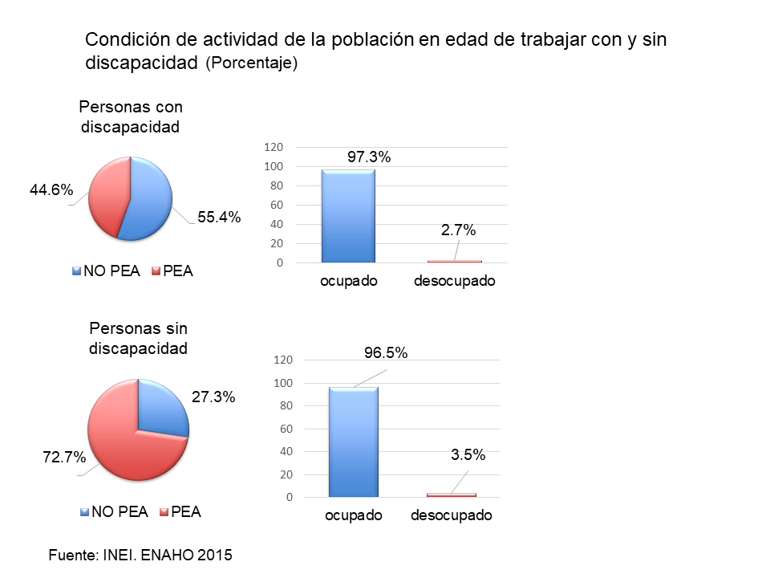

Respecto de acciones específicas para la inserción laboral de personas con discapacidad, en la discusión del Presupuesto 2017, el MTPE planteó como meta anual del Programa Jóvenes Productivos, el capacitar a 400 personas con discapacidad e insertar a 200 en el mercado laboral; igualmente, en el Programa Impulsa Perú, se propone capacitar a 180 personas con discapacidad en la región de Lima Metropolitana y asegurar la colocación laboral de 90 de ellas. El MTPE ha ido transitando de tener un enfoque especializado como fue el Plan de Acción de Empleo con Apoyo hacia Programas que transversalizan el enfoque de discapacidad en los Programas regulares. Si bien hay metas específicas de inclusión de personas con discapacidad, se requiere valorar el impacto no solo en el corto sino en el mediano plazo: ¿Cuántas personas con discapacidad son formadas? ¿Cuántas personas son incluidas laboralmente? ¿Cuántas permanecen trabajando luego de algún tiempo? Existen ya diversas iniciativas de inclusión de personas con discapacidad en empresas diversas, en el marco de la responsabilidad social empresarial. Sin embargo, no existe en la actualidad, en el Perú, ningún programa público o privado orientado específicamente a personas con sordoceguera para el trabajo dependiente, salvo las acciones de los proyectos de Sense Internacional – Perú que
han estado más orientados a formar habilidades para emprendimientos y autoempleo. Por tanto, esperamos que los resultados de este estudio permitan alentar iniciativas que brinden oportuni- dades a las personas con sordoceguera, creando o fortaleciendo programas públicos y privados, bajo el liderazgo del Estado.

2.Objetivos del Estudio
Los objetivos que orientan el trabajo son:
El modelo eugenésico, clave en la antigüedad, en Grecia y Roma, en que la perfección del cuerpo era el modelo de ser humano. Los recién nacidos con discapacidad eran eliminados en Esparta y son el culmen de este modelo.
El modelo de marginación es el otro modelo extendido dentro del paradigma de la prescin- dencia. Las personas con discapacidad eran parte del mundo de los pobres y marginados, y separados y excluidos debido a su discapacidad. En la tradición judía y cristiana muchas veces se consideró que la discapacidad era un castigo por los pecados cometidos por la persona o incluso por sus padres o antecesores. La actitud del resto de la comunidad podía ser de compasión o ayuda, pero sin incluir a dichas personas.
2.1 Objetivo General
Contribuir a la mejora de la formación y empleabilidad de las personas con sordoceguera en el Perú.
2.2 Objetivos Específicos
a. Identificar las características y capacidades de las personas con sordoceguera.
b. Identificar los ajustes razonables que deben de implementarse para mejorar los procesos formativos y de empleabilidad de las personas con sordoceguera.
c. Establecer una lista referencial de actividades económicas y/o productivas en las que puedan desarrollarse las personas con sordoceguera mediando los ajustes y apoyos correspondientes.

3. Marco Teórico del Estudio
3.1 Enfoques de la Discapacidad
Antes de abordar el tema de la sordoceguera y las posibilidades de inclusión en el campo del trabajo, debemos partir de los enfoques sobre la discapacidad que están a la base de todas las percepciones y acciones.
Díaz ha reseñado el tránsito que las sociedades occidentales han transitado desde el paradigma de la prescindencia hasta el paradigma de la autonomía personal, pasando por el paradigma de la rehabilitación (1). Los paradigmas, en el sentido que los entendió Kuhn, son un modo de conocimiento científico de la realidad, y una forma de ver el mundo”. Díaz distingue a los paradigmas de los modelos, que son más particulares, se insertan dentro de un paradigma, y son “una abstracción teórica de una realidad concreta”. Por tanto, en este marco de pensamiento, la discapacidad ha sido entendida de diversas formas:
a. Paradigma de la prescindencia: las personas con discapacidad son consideradas innecesarias, por tanto, prescindibles, para los intereses y necesidades de la comunidad. Dentro de este paradigma, hay dos modelos:
___________________________________________________________________________________
(1) Díaz, E. Reflexiones Epistemológica para una sociología de la discapacidad. En Intersticios. Revista Sociológica de Pensamiento Crítico. Vol. 3(2), 2009.
- El modelo eugenésico, clave en la antigüedad, en Grecia y Roma, en que la perfección del cuerpo era el modelo de ser humano. Los recién nacidos con discapacidad eran eliminados en Esparta y son el culmen de este modelo.

- El modelo de marginación es el otro modelo extendido dentro del paradigma de la prescindencia. Las personas con discapacidad eran parte del mundo de los pobres y marginados, y separados y excluidos debido a su discapacidad. En la tradición judía y cristiana muchas veces se consideró que la discapacidad era un castigo por los pecados cometidos por la persona o incluso por sus padres o antecesores. La actitud del resto de la comunidad podía ser de compasión o ayuda, pero sin incluir a dichas personas.
b. Paradigma de la rehabilitación: el tema de la discapacidad se entiende como un problema de la persona, de sus deficiencia y dificultades. Por ello, dentro de este paradigma, lo que se requiere es la intervención de otros para lograr la rehabilitación, la cura física, mental o sensorial. Dentro de este paradigma se han desarrollado dos modelos principales:
- El modelo médico, que busca la supresión de la discapacidad mediante su prevención, cura o tratamiento. En el marco del paradigma rehabilitador, la discapacidad se entiende como un problema del individuo, fruto de una enfermedad, un evento traumático, o un problema de salud que requiere la atención de un profesional médico para volver a la persona a la “normalidad”.
- El modelo integrador o bio-psico-social, es una transformación del modelo médico que trata de superar las limitaciones de éste, pero sin salirse del paradigma de rehabilitación. Este modelo es el que se expresa en la Clasificación Internacional del Funcionamiento (CIF) de la Organización Mundial de la Salud (OMS). El concepto clave aquí es el “funcionamiento”, que engloba funcionamiento corporal, actividades y participación. En tal sentido, la discapacidad comprende las deficiencias, las limitaciones para realizar actividades y las restricciones para la participación. El modelo sigue enfatizando aspectos médicos, pero se abre ya a ciertos elementos sociales y contextuales.
c. Paradigma de la autonomía personal: la discapacidad está más relacionada con el entorno que en la persona, sus deficiencias o su falta de destrezas. Por tanto, no es la persona la discapacitada, sino el entorno el que discapacita y excluye. Dentro de este paradigma se han desarrollado dos modelos principales:
- El modelo social, que considera la discapacidad como resultado de un conjunto complejo de condiciones generadas o profundizadas en el contexto social. La discapacidad es, luego, el producto de una serie de barreras que limitan. Los temas físicos o fisiológicos son secundarios, y lo sustancial es la exclusión y las barreras que impiden a las personas llegar a su pleno desarrollo y autonomía. En tal sentido, con suficientes apoyos y ajustes razonables, cualquier persona podría desempeñarse adecuadamente si se superan las barreras y limitaciones.
- El modelo de diversidad funcional, que busca vincular más estrechamente el concepto de discapacidad con el de diversidad e igualdad de derechos. Este modelo busca de manera activa eliminar las miradas y acciones que promueven la discriminación y construir una nueva concepción de ciudadanía inclusiva.
Si bien los paradigmas y modelos brevemente descritos responden a ciertos momentos del desarrollo histórico de muchas sociedades en occidente, es claro que persisten muchas veces como enfoques de pensamiento y acción en personas y grupos sociales. Hasta el día de hoy existen personas que siguen creyendo que la discapacidad es una “falla” fruto del pecado o de la mala suerte, una suerte de “maldición” o un hecho que debe ser ocultado por las personas o familias. Creen, por ejemplo, que un niño con discapacidad en un aula “retrasa” la marcha del resto de los estudiantes “normales”, y, por tanto, debería estar en una escuela “con sus similares”. Otros siguen creyendo que la discapacidad es una “enfermedad” que debe ser atendida y curada, o reparada. El modelo social, que está en la base de la Convención sobre los Derechos de las Personas con Discapacidad o la Ley No. 29973, todavía no representa un enfoque mayoritario. Falta mucho para que la mayoría de las personas comprendan que el tema de la discapacidad está menos en las personas y más en la sociedad.

3.2 La Sordoceguera como Discapacidad Única.
La sordoceguera es una combinación de la deficiencia visual y auditiva; se presenta en diferentes grados y es considerada como una discapacidad única, pero requiere de un diagnóstico multidisciplinario.
Dada la diversidad de situaciones de la sordoceguera cada caso es particular. Algunas personas con sordoceguera tienen una deficiencia total, mientras que otras tienen restos auditivos o visuales. Sin embargo, el efecto de incomunicación y desconexión con el mundo que produce la combinación de las dos deficiencias es tal, que la persona con sordoceguera tiene graves dificultades para acceder a la información, a la educación, a la capacitación profesional, al trabajo, a la vida social y a las actividades culturales.(2) En España, se define a la sordoceguera de la siguiente manera: “Las personas pueden ser consideradas como sordociegas si la combinación de deficiencia visual y auditiva le causan dificultades con la comunicación, el acceso a la información y la movilidad.”(3)

(2) Cf. ASOMAS. Guía de Discapacidad Múltiple. p. 10
(3) FESOCE. Manual de Referencia. p. 17

A pesar de la particularidad de cada caso, podríamos agrupar las personas con sordoceguera en cuatro grupos:
- Los que tienen deficiencia visual y auditiva desde el nacimiento o en edad muy temprana.
- Los que tienen deficiencia visual desde el nacimiento o en edad muy temprana, y sufren pérdida parcial o total de la audición más tarde en la vida.
- Los que tienen deficiencia auditiva desde el nacimiento o en edad muy temprana, y sufren pérdida parcial o total de la visión más tarde en la vida.
- Los que sufren deficiencias auditiva y visual tarde en la vida.
Las personas con sordoceguera de nacimiento, o las que adquieren la sordoceguera a temprana edad, tienen poca oportunidad de adquirir un tipo de lenguaje formal. Además, su situación se complica por el hecho de que pueden darse problemas adicionales que afectan la personalidad o
conducta. Tales complicaciones reducen aún más sus posibilidades de aprovechar cualquier resto visual o auditivo. Este grupo en particular requiere servicios especializados, personal específica- mente formado para su atención y métodos especiales de comunicación y para hacer frente a las actividades de la vida diaria.
En el 2° y 3er caso, las personas se asumen como personas ciegas o sordas durante mucho tiempo en su vida y desarrollan las estrategias propias de movilidad y comunicación de dichos grupos. Muchos aprenden en lenguaje de señas, la lectura de los labios o el sistema Braille. El desarrollo posterior de la sordoceguera con la pérdida generalmente progresiva de otro de los sentidos de la distancia les obliga a desarrollar estrategias nuevas y modificar sus patrones de movilidad y comunicación.
En el 4°caso, las personas mantienen una forma de comunicación oral. Si tienen restos auditivos, buscarán recibir mensajes mediante esta vía con ayudas auditivas o adaptaciones. Si no es el caso, desarrollan estrategias basadas en el tacto, fundamentalmente de carácter alfabético. Dependiendo el grado de visión o restos visuales, pueden desarrollar otras formas de comunicación en la palma de la mano o Braille.
Los cuatro grupos descritos anteriormente nos permiten comprender que el mundo de la sordoceguera es variado y complejo. Muchas personas con sordoceguera tienen visión suficiente para tener movilidad en su ambiente, identificar y comunicarse con personas, distinguir lenguaje de señas, aunque sea a distancia corta o usar medios de comunicación moderno como un celular. El problema fundamental de muchas de ellas es que la combinación de las limitaciones en ambos canales genera retos y dificultades específicos y hacen la movilidad y la comunicación un reto cotidiano, pero no imposible en muchos de los casos.
Por tanto, distinguir, lo más pronto posible, los distintos tipos de sordoceguera, es vital para poder ofrecer asistencia y apoyo específico más acorde con las necesidades.
Las causas de sordoceguera son variadas: por un lado, síndromes tales como el Síndrome de Down, Trisomía 13, o el Síndrome de Usher. Éste último es una enfermedad hereditaria que causa una pérdida grave de la audición y retinitis pigmentosa, un trastorno ocular que causa un deterioro de la visión con el tiempo. Existen tres tipos de síndrome de Usher:
Tipo 1: Personas que son sordas de nacimiento y tienen problemas de equilibrio grave desde una edad temprana. Los problemas de visión por lo general comienzan a los 10 años y conducen a la pérdida total o casi total de la visión.
Tipo 2: Personas con sordera moderada o severa y equilibrio normal. Los problemas de visión empiezan a principios de la adolescencia y empeoran más lentamente que en el tipo 1.
Tipo 3: Personas que nacen con audición normal y equilibrio casi normal, pero desarrollan problemas a la vista y luego pérdida de la audición. (4)
_______________________________________________________

(4) Tomado de Medline Plus: https://medlineplus.gov/spanish/ushersyndrome.html

Un conjunto de anomalías congénitas múltiples es asociado a la sordoceguera, como el caso de hidrocefalia, microcefalia, abuso de drogas por parte de la madre o el síndrome de alcoholismo fetal. La sordoceguera puede aparecer también en los casos de prematuridad, o disfunciones prenatales congénitas tales como herpes, rubeola, VIH, sífilis o toxoplasmosis. También se debe a causas posteriores al nacimiento tales como encefalitis, trauma craneal, asfixia, derrame cerebral o meningitis. (5)
Uno de los puntos críticos en el caso de niños o niñas con sordoceguera es la identificación temprana y una adecuada evaluación que permita atender a sus necesidades desde la edad más temprana. Cuando las personas con sordoceguera no son identificadas como tal, porque la evaluación inicial fue limitada a una de las deficiencias o porque la otra apareció después o estuvo enmascarada por otro tipo de discapacidad, se corre el riesgo de no poder ofrecerle la atención y los servicios necesarios a ellas y sus familias. (6)

(5) Sense Internacional-Perú. Manual de Sordoceguera. p. 3
(6) FESOCE. Manual de Referencia. p. 19.

3.3 La Sordoceguera y las Estrategias de Comunicación.
De igual forma, un elemento clave para atender y ofrecer servicios a las personas con sordoceguera, y facilitar su proceso de inclusión, es la comunicación. Dada las deficiencias auditivas o visuales, es importante conocer la situación particular de cada persona con sordoceguera para poder identificar el mejor sistema de comunicación que le permita desenvolverse con la mayor autonomía posible. El hecho de que existan restos visuales o auditivos en muchos de los casos abren o cierran posibilidades para escoger un sistema de comunicación. Un aspecto fundamental es el momento en que surge la sordoceguera. Si es congénita y total, es particularmente difícil, y se requiere mayor apoyo y soporte. Pero en el caso de las personas en que la sordoceguera es adquirida, depende de la edad, de las condiciones previas, del nivel intelectual y la escolaridad previa alcanzada previa- mente por la persona.
En tal sentido, hay varios sistemas de comunicación presentes en la comunidad de personas con sordoceguera, que es necesario mencionar: (7)
- Sistemas alfabéticos, letra por letra:
- Sistema dactilológico: puede ser visual en el aire (comunidad sorda) o en la mano (deletreo en la palma).
- Escritura de letras mayúsculas en la palma de la mano.
- Braille Manual, escribiendo los puntos del sistema Braille en los dedos de la persona con sordoceguera.
B. Sistemas no alfabéticos, palabra por palabra, o una idea completa a través de un signo o señal:
- Lengua de señas visuales (usada por la comunidad sorda).
- Lengua de señas a corta distancia (para los que tienen restos visuales o baja visión.
- Lengua de señas en campo visual reducido, generalmente en frente del rostro.
- Lengua de señas táctiles.
C. Sistemas basados en la lengua oral:
- Lengua oral adaptada.
- Lectura labio-facial, para las personas con sordoceguera con restos visuales y que son capa- ces de leer el movimiento de los labios.
- Tadoma, que es un sistema en que la persona con sordoceguera toca con ambas manos la boca, cara y garganta de la persona que habla para entender a través de las vibraciones.
D. Sistemas basados en códigos escritos:
- Uso de macrotipos (letras grandes y con fondo en contraste), en papel o electrónico.
- Braille, en papel o electrónico. (8)
Tal diversidad de sistemas y formas de comunicación confirma la particularidad de cada caso, así como la capacidad de cada persona de acomodarse a su nueva situación. Por poner un ejemplo, una persona con síndrome de Usher que tiene sordera total o parcial puede aprender el lenguaje de señas o lectura de labios. A medida que, con el tiempo, se va reduciendo la visión, comienzan a utilizar el lenguaje de señas a corta distancia o en campo visual reducido. Sus familiares, que son clave en el proceso de inclusión y apoyo de las personas, transitan también por distintos medios de comunicación, incluso propios, para poder acomodarse a la situación.

3.4 La Sordoceguera y la Empleabilidad.
Respecto de la formación y la empleabilidad laboral de las personas con discapacidad, el derecho al trabajo y el empleo es reconocido por la Convención. El art. 27 señala que es responsabilidad de los Estados el prohibir la discriminación por motivos de discapacidad, proteger los derechos al trabajo en condiciones justas y favorables, el ejercicio de los derechos sindicales, el acceso efectivo a programas de orientación técnica y vocacional, y la promoción del empleo de personas con discapacidad en el sector público y privado, entre otros. Primero, es necesario distinguir la diferencia entre integración laboral e inclusión laboral. La primera consiste en asegurar que las personas con discapacidad puedan acceder a un espacio laboral, pero sin que esto implique ajustar las reglas, estructura o espacios existentes. La inclusión “busca el reconocimiento y valoración de la diversidad.
_______________________________________________________
(7) Se puede encontrar una explicación más detallada en el Manual ya señalado de Sense Internacional-Perú. pp. 4-6
(8) En el Perú se han validado siete 7 sistemas alternativos de comunicación para las personas con sordoceguera de acuerdo con lo establecido por la Resolución Ministerial No. 325-2012-ED de agosto de 2012.

- Sistemas Alfabéticos
1.Sistema Dactilológico: Visual y Táctil
2.Escritura en letra mayúscula
- Sistemas no Alfabéticos:
1.Lengua de Señas Visuales
2.Lengua de Señas Táctiles
- Sistemas basados en Lengua Oral:
1.Lengua Oral Adaptada o Habla Amplificada
2.Lectura Labio Facial.
3.Tadoma.

Las personas con discapacidad son incluidas en el lugar de trabajo con adecuaciones que facilitan el acceso y el trabajo.” (9)
Respecto de las opciones y alternativas de empleo, O’Reilly ha señalado que hay cuatro grandes categorías: a) mercado de trabajo abierto o independiente; b) empleo protegido; c) empleo subvencionado; y d) empresas sociales. El empleo protegido resulta una opción cuando el trabajo abierto no resulta abierto. (10)
Este tipo de oportunidad de trabajo se ve más como asistencia que como un empleo que genere rentabilidad económica, por lo que a la larga no es sostenible. En cuanto a los empleos subvencionados, son trabajos remunerados con distinto tipo de apoyos y resulta una fórmula más eficiente, aunque algunos consideran que generan una suerte de discriminación se- lectiva, porque tienden a privilegiar a las discapacidades menos graves. Y, finalmente, las empresas sociales, implican buscar ciertos nichos del mercado, aunque muchas tienden a aprovechar cualidades especiales de algunos tipos de discapacidades. _______________________________________________________
9 Nestlé México (2012). Guía de inclusión laboral de personas con discapacidad. p. 26.
10 O’Reilly, A. (2007). El Derecho al Trabajo Decente de las Personas con Discapacidades. OIT. p. 69.

Es necesario mirar las experiencias existentes en el Perú y en otros países, y analizar cuáles han sido las distintas formas de incorporar a personas con discapacidad, y cuáles son las que podrían mejor aplicadas a las personas con sordoceguera, revisar las ventajas, dificultades y lecciones aprendidas.
O’Reilly señala, igualmente, varias prácticas que permiten impulsar que las personas con discapacidad obtengan y conserven un empleo adecuado. Entre ellos, servicios de empleo (ventanilla única de empleo), formación para el empleo, sistemas de cuota, entre otras.
El Convenio No. 159 de la Organización Internacional del Trabajo - OIT (1983) sobre la readaptación profesional de personas con discapacidad, y la Recomendación No. 168 (1983) (11) insisten en la necesidad de los Estados de crear oportunidades de empleo para personas con discapacidad en el mercado regular de trabajo, mediante la creación de incentivos para que las empresas hagan ajustes razonables. Se sugiere también fomentar el trabajo protegido, el desarrollo de cooperativas y la eliminación gradual de barreras físicas, arquitectónicas y de comunicación que impide el acceso de personas con discapacidad al trabajo.
La OIT propone definir planes de acción para poder hacer efectivo la creación de mercados de trabajo incluyentes. Su diagnóstico es claro contundente: “A pesar de la proliferación de leyes y de otros instrumentos internacionales, regionales y nacionales, las personas con discapacidad en todo el mundo siguen siendo víctimas de la discriminación y se les niegan sus derechos en el ámbito del empleo. Según las estadísticas disponibles, la tasa de empleo de las personas con discapacidad es inferior, la tasa de desempleo es superior y la tasa de inactividad tiende a ser el doble o más que la de otros trabajadores.” (12)
Para hacer frente a los factores de oferta y demanda, se requieren diversas y variadas acciones, incluyendo incentivos claros para los empleadores, campañas comunicacionales, servicios de colocación orientados a las personas con discapacidad. Además, hay que tomar en cuenta que, en nuestros países, el empleo informal es mayoritario y, por tanto, las oportunidades de empleo formal son escasas para las personas sin discapacidad, con lo cual la tarea es mayor.
Las pocas experiencias existentes, y que analizaremos en el presente informe, tienen que ver con la contratación de personas con discapacidad en general, cuyos elementos podrían ser extrapolados a los casos de sordoceguera. _______________________________________________________
11 Ver: http://www.ilo.org/dyn/normlex/es/f?p=NORMLEXPUB:12100:0::NO::P12100_ILO_CODE:R168
12 OIT (2015) Trabajo decente para las personas con discapacidad: promoviendo derechos en la agenda global de desarrollo. 2a Ed. p. 157.

En general, hay conciencia de que el concepto de “ajustes razonables” puede depender de qué se entienda por “razonable” y a veces esto es una barrera para involucrar a empresas. Estudios realizados en varios países muestran que las personas con discapacidad están dentro de los grupos más marginados para encontrar y sostenerse en un trabajo que sea significativo para ellas (13). Además, dentro de todo el espectro de las discapacidades, la sordoceguera, en su calidad de Multidiscapacidad, es una de las que accede a menores oportunidades (14).
En primer lugar, los prejuicios de los empleadores y de los trabajadores ante las personas con discapacidad. Existen mitos sobre las capacidades y disposiciones de las personas con discapacidad para poder adaptarse al mundo el trabajo, que reflejan desconocimiento, prejuicios o discriminación.
Se argumenta, entre otras cosas, que las personas con discapacidad no son capaces de manejar ciertas herramientas o maquinarias, que el entorno es peligroso para ellas, que son poco cumplidas y faltan mucho, que el resto de trabajadores o los supervisores pueden tener problemas de comunicación con ellas, o que pueden generar incomodidad para los clientes. (15)
La discriminación es la mayor barrera que tienen que enfrentar las personas con discapacidad, que implica no reconocer ni aceptar las diferencias. El punto de partida, muchas veces, es el desconocimiento y el temor que origina lo no conocido. En nuestro país no es frecuente que los estudiantes, en el sistema escolar, convivan con otros niños o niñas que tienen discapacidad. En el caso de la sordoceguera, es mucho más infrecuente, por lo que, como hemos dicho, esta se convierte en “invisible” para la mayoría de la población.
En segundo lugar, las limitaciones en el acceso y en las oportunidades educativas impiden, desde temprano, las posibilidades de inclusión de las personas con discapacidad. Si lo miramos en el campo del trabajo, desde el en- foque de la OIT, la discapacidad puede ser entendida como la limitación para obtener, integrarse y conservar un empleo adecuado. Este enfoque deja de ver la discapacidad como desventaja de la propia persona que le impide realizar un trabajo y se considera más bien que las limitaciones tienen que ver más con las barreras externas del entorno. No es que las personas con discapacidad sean menos productivas, sino que, con los apoyos y ajustes razonables pueden desempeñarse adecuadamente en un entorno laboral.
_______________________________________________________
(13) Tenemos, por ejemplo, los estudios de Rubio Arribas, F. (2006). La exclusión sociolaboral de colectivos con dificultades en su acceso al mercado laboral. Nómadas, (14); Villa Fernández, N. (2015). Situación laboral de las personas con discapacidad en España; Maldonado, S. (2007). Exclusión y discriminación en contra de la población con discapacidad en el mercado laboral peruano: Un análisis de descomposi- ciones paramétricas y no paramétricas. CIES. Lima.
Asimismo, experiencias en otros países y en el Perú muestran que la inclusión de personas con discapacidad en muchas organizaciones genera beneficios no solo para ellas, sino para el conjunto de las instituciones y la sociedad. Por un lado, traen beneficios personales y familiares para las propias personas con discapacidad; les da un sentido de vida, aumenta su autonomía e independencia, y les permite satisfacer necesidades básicas y mejorar su calidad de vida. Por otro lado, a las organizaciones, sobre todo si son del sector privado, les permite desarrollar un valor competitivo frente a sus clientes, reafirmar sus valores corporativos y contar con emplea- dos más leales y comprometidos. En términos generales, la inclusión de personas con discapacidad permite ampliar la población productiva del país, disminuir o erradicar la dependencia y promover mejor a todos los ciudadanos. (16)
_______________________________________________________
(14) Sense UK. Realizing Aspirations for All. Improving Access to Employment for People Who are Deafblind. s/f. p. 12
(15) Acción RSE. Guía Práctica para la Integración Laboral de las personas con discapacidad. p. 13
(16) Ibid. pp. 17-18.

En el caso del Perú, la Ley No. 29973 regula el tema del trabajo y empleo para las personas con discapacidad en el Perú, acorde con los fundamentos de la Convención (Capítulo VI). La ley establece el rol del Ministerio de Trabajo y Promoción del Empleo (MTPE) y de gobiernos regionales y locales para promover servicios de empleo dirigidos a las personas con discapacidad, y asegurar que se cumplan medidas específicas para generar oportunidades de trabajo y empleo para personas con discapacidad: bonificación en concursos públicos de méritos (art. 48); cuota laboral de 5% en entidades públicas y 3% en empresas privadas de más de 50 trabajadores (art. 49); ajustes razonables en el lugar de trabajo (art. 50); readaptación y rehabilitación profesional a cargo del Ministerio de Salud y EsSalud para conseguir, avanzar y conservar el empleo (art. 51).
La Ley No. 29973 incluye todo un capítulo (Capítulo VII) sobre la definición, registro y beneficios de empresas promocionales de personas con discapacidad, que son las que cuentan con al menos el 30% de sus trabajadores que son personas con discapacidad, 80% de ellas vinculadas con el objeto social principal de la empresa. El Reglamento de dicha ley (DS No. 002-2014-MIMP) desarrolla varios de los aspectos ya mencionados.
Otra ley que claramente ofrece oportunidades a las personas con discapacidad es la Ley No. 30036, Ley que regula el teletrabajo, dada en el 2013 y su Reglamento aprobado en el 2015 vía la RM No. 115-2015-TR. Esta Ley y su Reglamento regulan el teletrabajo como una modalidad especial de prestación de servicios caracterizada por la utilización de tecnologías de la información y las telecomunicaciones (TIC), en las instituciones públicas y privadas. Esto creará mejores condiciones para que las instituciones puedan lograr el cumplimiento de la cuota del 5% y 3% de trabajadores con discapacidad.
Favorece la inserción de las personas con discapacidad minimizando los costos de transporte, que son tan onerosos para ellas.
En los últimos cinco años se han aprobado e implementado algunos Programas para mejorar la empleabilidad de las personas con discapacidad en el Perú. Sin embargo, a pesar de ya existen algunas experiencias exitosas en nuestro país, persisten las dificultades y barreras que impiden el ejercicio del derecho al trabajo y empleo digno. Las barreras son de distinto tipo:
- Percepciones o mitos sobre la actitud y productividad de las personas con discapacidad.
- Discriminación efectiva contra ellas, basadas en estereotipos y prejuicios.
- Limitaciones en infraestructura y acceso físico que limitan la posibilidad de trabajar.
- Menores niveles educativos, frutos de la propia discriminación. La ENEDIS 2012 mostró que el promedio de las personas con discapacidad que alcanzan el nivel de educación superior universitario o técnico es tres veces menor que las personas sin discapacidad.
- Calidad del transporte público, que hace oneroso el traslado al centro de trabajo.
El enfoque social de la discapacidad señala que ésta genera una pérdida o limitación de oportunidades, y no constituye una limitación intrínseca. La capacidad de trabajar o desenvolverse de la persona con discapacidad puede estar limitada, pero esto no implica que la persona sea menos productiva.
Se entiende también que la integración de las personas con discapacidad en el trabajo trae beneficios no solo a ellas mismas y sus familias, sino a las mismas organizaciones.
En el caso de las personas con sordoceguera, las posibilidades de inclusión son menores, dado que es una discapacidad única pero que requiere ajustes razonables múltiples, y un sistema de apoyos más complejos.
En la medida que las empresas han reconocido la importancia de la inclusión laboral, ya sea por cumplir la norma, por un tema de derechos o por responsabilidad social, ha ido definiendo diversas metodologías que han ido aplicando y perfeccionando. Muchas de ellas, recogidas en guías y recomendaciones diversas, siguen rutas específicas que habrá que considerar en el presente estudio.
Muchas de las experiencias existentes de inclusión laboral parte de un enfoque de competencias, es decir, del desarrollo de habilidades y capacidades para cumplir con un objetivo y llegar a un resultado, más allá de las tareas específicas de un puesto o una ocupación. Adecco, por ejemplo, considera los siguientes pasos para el proceso de inclusión laboral de personas con discapacidad: (17)
- Análisis del puesto de trabajo (en todos los casos acompañados por una persona especialista en el tema);
- Selección y evaluación de los candidatos;
- Presentación de una terna;
- Devolución y evaluación compartida con la empresa;
- Asesoramiento al equipo de trabajo previo a la incorporación de la persona;
- Inserción laboral;
- Seguimiento según discapacidad y necesidades del cliente.
La Fundación Chile sigue un modelo similar según el siguiente esquema: (18)
- Sensibilización;
- Análisis del puesto de trabajo;
- Proceso de selección:
- Convocatoria;
- Perfil ocupacional;
- Entrevista familia;
- Preselección;
- Incorporación al trabajo:
- Capacitación;
- Adaptación del puesto de trabajo;
- Inducción;
- Seguimiento.
Nestlé cuenta también, con una guía de inserción de personas con capacidad que propone los siguientes pasos: (19)
- Fase 0: Preparación previa;
- Fase 1: Sensibilización;
- Fase 2: Reclutamiento y selección;
- Fase 3: Contratación;
- Fase 4: Autonomía;
- Fase 5: Retención y mejoramiento.
Estos y otros modelos examinados tienen elementos comunes que debemos hacer evidentes: en primer lugar, hay todo un trabajo previo que hacer que requiere la preparación de las personas con discapacidad para lograr el mayor grado de autonomía posible, que es clave para la inclusión laboral. Esto exige, por ejemplo, poder movilizarse para llegar al lugar de trabajo, cumplir horarios, seguir instrucciones, hacer preguntas para clarificar las instrucciones, trabajar con otras personas, socializar con los compañeros de trabajo, etc.
_______________________________________________________
(17) Adecco (s/f). Guía para la incorporación laboral de personas con discapacidad.
(18) Zondek, A. (2015) Manual para una Inclusión Laboral Efectiva de Personas con Discapacidad. Fundación Chile.
(19) Nestlé México (2012). Guía de inclusión laboral de personas con discapacidad.

Mucho de esto tiene que ver con competencias sociales, inteligencia emocional (lo que se ha llamado “competencias blandas”) y que no se enseña en la educación formal. Este trabajo previo es responsabilidad de las propias personas con discapacidad, sus familias y su comunidad.
Respecto del proceso para incluir a personas con discapacidad, no basta contar con un buen departamento o unidad de Recursos Humanos. Toda la organización debe ser sensibilizada al respecto, comenzando por los elementos más altos de la organización. La sensibilización de todos los trabajadores, los compañeros de trabajo de la persona con discapacidad, es clave para el éxito del programa.
Los procesos de sensibilización previa apuntan a que el resto de la organización identifique y valore la diversidad, y reconozca los derechos de las personas con discapacidad para participar en la institución.
Para ello, se recurre a charlas y talleres con todo el personal, sobre todo con aquellos que tendrán relación más directa con las personas con discapacidad. Estos procesos previos requieren, además, que se tomen algunas medidas que permitan hacer accesible a la organización tales como mejorar la accesibilidad física (rampas, tamaño de los letreros, etc.).
Un factor clave de todo proceso de inclusión es la definición de puesto de trabajo. Este permite saber con mucha claridad cuál es el perfil requerido y las competencias que se necesitan para incorporar a las personas con discapacidad. La OIT define el análisis de puesto de trabajo como “la acción que consiste en identificar, por la observación y el estudio, las actividades y factores que constituye una ocupación”. Tener claridad sobre las ocupaciones que un puesto conlleva y los factores externos del contexto es clave para definir si un puesto en particular podría ser cubierto por una persona con discapacidad y cuáles son los ajustes que habría que hacer para que esto se lleve a cabo.
Este análisis de puestos de trabajo es una técnica especializada que requiere “un proceso de observación directa, y en situación real, de un trabajador que desempeña las acciones comprendidas en el puesto de trabajo, de manera que el evaluador pueda observar y registrar detalladamente las demandas que el trabajo implica.” (20)
Este procedimiento incluye considerar indicadores específicos sobre las condiciones ambientales y de accesibilidad, los elementos contractuales, los instrumentos y herramientas que se necesitan, y, lo más importante, las competencias necesarias para poder realizar el trabajo requerido, tanto las competencias básicas, las llamadas competencias “blandas”, y las competencias específicas requeridas para el puesto.
El proceso de selección es igualmente clave en el proceso. En las guías examinadas se sugiere una preselección previa, el uso de ternas, u otros mecanismos para buscar a los mejores candidatos. Por ello, en esta etapa debe cuidarse muy bien la convocatoria, que debe ser explícita, mediante vías diversas, invitando a las personas con discapacidad a postular en función de sus intereses y capacidades previas, ofreciendo ayudas diversas para poder acceder a una entrevista o proceso de selección.
Los manuales sugieren tener equipos especializados para poder hacer estos procesos de la manera más inclusiva posible, pero también reconocen que en nuestro contexto muchas veces no es posible esto, y, por lo tanto, requiere que el equipo de Recursos Humanos cuente con una asesoría especializada y desarrolle progresivamente las disposiciones o capacidades para manejarlo.
Para la evaluación se recomienda una entrevista personal y, en algunos casos, una entrevista familiar, con el fin de comprometer su apoyo en el proceso de inclusión laboral, dado que su apoyo es insustituible para poder integrarse y acomodarse a la nueva situación.
Para efectos de la contratación, se reconoce que las personas con discapacidad tienen derecho a contar con los mismos beneficios del resto de los trabajadores.
El proceso de inserción o incorporación al trabajo es otra etapa clave del proceso. En esta parte, se recomienda sensibilizar y capacitar a diversos estamentos y compañeros de trabajo que tendrán que interactuar con el nuevo trabajador con discapacidad.
_______________________________________________________
(20) Zondek, A. Óp. Cit. p.71

La capacitación previa es necesaria porque, si bien los temas de inclusión se darán en la práctica, cuando la persona con discapacidad ya esté trabajando, se necesita no solo generar empatía y acogida sino disminuir prejuicios, y en algunos casos, el abierto rechazo.
La disposición hacia las personas con discapacidad tampoco implica acciones o actitudes paternalistas o sobreprotectoras. En estas capacitaciones se incluye, en algunos casos, información sobre la realidad de discapacidad en general o en el contexto local, revisión de normas que promueven la empleabilidad y no discriminación de personas con discapacidad y, en otros casos, ejercicios vivenciales sobre cómo experimentar la discapacidad, tales como la dinámica de los ciegos (caminar vendado, con el apoyo de un compañero), movilizarse en una silla de ruedas, comunicarse sin palabras mediante señas, etc.
La discusión sobre lo que se experimenta en estas situaciones puede ayudar a entender y eliminar prejuicios sobre las personas con discapacidad.
Otra fase clave del proceso de inclusión laboral es la adaptación del puesto de trabajo. Estas adaptaciones, que son los ajustes razonables, con el apoyo de especialistas o las mismas personas con discapacidad, son modificaciones ya sea en procedimientos de la organización, de instrucciones, uso de ayudas específicas, elementos tecnológicos, adecuaciones arquitectónicas o ergonómicas que le van a facilitar realizar su trabajo y cumplir con los estándares de calidad y rendimiento.
Cada persona con discapacidad puede requerir ajustes diferentes, aunque haya algunos elementos comunes según el tipo de discapacidad (visual, auditiva, física, mental). “Los resultados inter- nacionales indican que la mayor parte de las adaptaciones, cuando son necesarias, tienen un costo relativamente bajo y un mejor resultado si son sugeridas por la propia persona con discapacidad y adaptadas por expertos.” (21)
Además de la adaptación del puesto de trabajo, se requiere un periodo de inducción y un acompañamiento cercano durante la primera fase de inserción, para que pueda desempeñarse adecuadamente y se permita la continuidad. Este acompañamiento permite verificar que la persona con discapacidad vaya cumpliendo las exigencias del puesto de trabajo, supere las dificultades que pueden aparecer.
Algunos de los temas que es necesario verificar es el cumplimiento de las obligaciones, la integración con los compañeros de trabajo, el desarrollo de hábitos laborales (clave, sobre todo, cuando es la primera experiencia laboral de una persona con discapacidad). Algunas de las guías sugieren hacer un seguimiento al tercer día, a los 15 días y luego cada mes.
21 Zondek, A. Óp. Cit. p.78.

Algunas guías sugieren considerar la retención y el mejoramiento de personas con discapacidad como política específica, que permita mantener y apoyar el crecimiento profesional o laboral de dichas personas, como del resto de los trabajadores, dentro de los estándares de calidad de la em- presa. Esto implica un buen clima laboral, inclusivo, así como incentivos y programas permanentes y regulares de capacitación.

4. Metodología Aplicada
Para la realización del presente estudio, nos hemos centrado en un grupo de personas que han sido beneficiarias del Programa de Habilidades Ocupacionales y Auto-sostenimiento Económico para Personas con Sordoceguera y Multidiscapacidad que forma parte del proyecto Mejorando las Oportunidades de las Personas con Sordoceguera, implementado por Sense Internacional - Perú, con financiamiento de la Big Lottery Fund. Este programa trabaja para que las personas con sordoceguera (y otras con multidiscapacidad) aumenten sus habilidades ocupacionales para generar ingresos que contribuyan a la economía familiar. (22) El Programa se implementa en Lima, Arequipa y Trujillo.
Se ha buscado reflejar la mayor diversidad posible, reconociendo, como ya se ha señalado, que la sordo- ceguera es un tipo de multidiscapacidad única y cada persona con sordoceguera tiene particularidades específicas.
No ha sido posible contar, dentro del universo de los beneficiarios del Programa de Habilidades Ocupacionales y Auto-sostenimiento, a personas con sordoceguera congénita completa, probablemente por la complejidad que este tipo conlleva para un emprendimiento laboral.
Creemos que este estudio, dentro de las limitaciones de tiempo y recursos, permite aportar elementos que caractericen a las personas con sordoceguera en general. Tiene la virtud, además, de recoger las voces y expectativas de los propios implicados, pues se ha procurado conocer sus necesidades y capacidades a partir de la experiencia específica de algunas de estas personas y de sus familias, las oportunidades que han tenido y que podrían tener, en el contexto del desarrollo de experiencias de formación laboral e inserción laboral ya sea en autoempleo o en empleo dependiente a cargo de instituciones públicas o privadas.
El presente trabajo es un estudio descriptivo de carácter cualitativo (Taylor y Bogdan, 1987; Vallés, 1997) (23), dada la dificultad específica de poder establecer de manera cuantitativa el universo de dicha población en el Perú.
(22) Texto del proyecto.
(23) Taylor, S. J., y Bogdan, R. (1987). Introducción a los métodos cualitativos de investigación. Barcelona: Paidós; Vallés, M. (1997) Técnicas cualitativas de investigación social. Reflexión metodológica y práctica profesional. Madrid: Síntesis.

Asimismo, dada la novedad del tema, puede considerarse también este estudio como un trabajo exploratorio del tema en el Perú. La aproximación cualitativa permitirá analizar, a partir de casos específicos, la complejidad que supone la situación, problemática y oportunidades de este grupo de población.
El trabajo desarrollado comprendió lo siguiente:
- Identificación de actores. Se realizó una primera ronda con algunos informantes clave, tanto en el sector público, privado, organizaciones de sociedad civil y las propias personas con sordoceguera y sus familiares y se hizo una lista preliminar de personas e instituciones que estaban relacionados con el tema del estudio. Se identificaron algunos informantes en función de varios criterios: vinculación con la temática de la sordoceguera; interés; capacidad de influenciar para impulsar las iniciativas que se desarrollen, etc.
- Trabajo de gabinete. Se revisaron fuentes secundarias disponibles que permiten entender mejor la situación y características de las personas con sordoceguera. Entre los materiales identificados se revisó normativa internacional y nacional, que ha permitido establecer un marco de referencia de todo lo que debe hacerse, desde una lógica de derechos, con las personas con discapacidad en general y las personas con sordoceguera en particular. Se han considerado aspectos generales de la situación de las personas con discapacidad en el Perú, basados sobre todo en la in- formación disponible del Instituto Nacional de Estadística e Informática- INEI. Se ha hecho un ejercicio de cálculo sobre el número de personas con sordoceguera en el marco de la ENEDIS 2012, a pesar de que en la Encuesta no identifica a las personas con sordoceguera de manera explícita.
En el trabajo de gabinete se ha revisado también diversos materiales sobre discapacidad en general y el tema de inserción laboral, sobre todo a partir del enfoque de trabajo decente de la Organización Internacional del Trabajo- OIT, y experiencias específicas desarrolladas por empresas y organizaciones, varias de ellas fuera del Perú.
Se revisó también la literatura disponible sobre la sordoceguera, y experiencias específicas sobre su situación y condiciones de vida. No hemos encontrado referencias al tema de inclusión laboral de este grupo de personas, salvo algunos pocos casos fuera de Perú.
- Trabajo de campo. En el diseño original del estudio se propuso organizar varios grupos focales con el fin de “captar el sentir, pensar y vivir de los individuos, provocando auto-explicaciones para obtener datos cualitativos” (24). Sin embargo, de las 4 sesiones de grupos focales planificadas sólo se pudo llevar adelante 2, una con las propias personas con sordoceguera (con el apoyo de guías intérpretes) y otra con familiares.
_________________________________________________________________________________________________________
(24) Kitzinger, J. (1995). Qualitative research. Introducing Focus Groups. BMJ: British Medical Journal, 311(7000), 299.

Respecto de las sesiones de grupos focales con actores del Estado y con empresas, no obtuvimos respuesta favorable, y varios se excusaron debido a la novedad del tema.
Optamos por tener entrevistas semiestructuradas con 6 personas de ambos grupos, los que habían llevado adelante programas de inclusión laboral, los promovían o estaban en el Estado para impulsarlos. No encontramos ninguna experiencia de inclusión laboral para personas con sordoceguera, salvo la ya mencionada organizada por Sense Internacional – Perú.
Hicimos, además 2 entrevistas en profundidad para conocer en mejor detalle la perspectiva de personas con sordoceguera. Y se aplicó una encuesta referencial a beneficiarios del proyecto de Sense Internacional - Perú, financiado con fondos de la Big Lottery Fund, tanto en Lima como en Arequipa y Trujillo.
En el caso de Lima, se visitó a las personas con sordoceguera en sus casas, y se aplicó el instrumento; en el caso de Arequipa y Trujillo se envió la encuesta electrónicamente, que fueron llenadas con el apoyo de familiares y amigos. Los resultados fueron remitidos en físico a Sense Internacional – Perú. Se aplicaron 32 encuestas en total. Los resultados de esta encuesta también han sido revisados y sistematizados.
- Análisis de la información y preparación del Informe del estudio. En esta fase hemos revisado toda la información conseguida, tanto de fuentes primarias como secundarias. La información ha sido valorada y analizada y a partir de ello se ha elaborado el presente Informe, con los resultados del análisis, con énfasis en la caracterización de la población con sordoceguera, las conclusiones sobre las experiencias revisadas y las recomendaciones requeridas.

5.Resultados

5.1 Estimación de la Población con Sordoceguera en el Perú.
En el caso del Perú, no hay cifras precisas acerca del número de personas con sordoceguera que hay en el país. Según la Encuesta Nacional Especializada sobre Discapacidad (ENEDIS) realizada en el 2012 por el Instituto Nacional de Estadística e Informática (INEI) se estima que 6 de cada 10 personas con discapacidad presentan más de una limitación, proporción que incluye a las personas con sordoceguera (limitación visual y auditiva) con el 30.3% y con multidiscapacidad (tres o más limitaciones) con el 31.2%.
Sense Internacional - Perú, en función de una ratio internacional, calculó que habrían 8,000 personas con sordoceguera en el Perú, de la cuales un 10% de casos sería por causa congénita y el 90% por causas adquiridas, pero la estimación parece ser modesta, por lo que podrían haber muchas más personas que no son atendidas y que permanecen en sus hogares debido al estigma social que sufren y la falta de oportunidades tanto para poder educarse adecuadamente, acceder a servicios de salud, como para poder trabajar en condiciones dignas.
A partir de estas estimaciones iniciales, y con el apoyo de INEI, se revisaron datos de la ENEDIS para hacer una estimación más precisa de la población con sordoceguera en base al número de personas con discapacidad visual y auditiva que utiliza el guía intérprete como medio de comunicación, que representa el 3.2% del medio más utilizado.
Este análisis concluyó que habría una población total de 8,228 personas con sordoceguera en el Perú, de las cuales 4,688 (57%) son hombres y 3,560 (43%) son mujeres. De este total, 1,341 (16%) son menores de 15 años, 4,851 (59%) están entre 15 y 65 años (los que están en edad de trabajar) y 1,236 (15%) son mayores de 65%. De la misma forma, 5,350 (65%) viven en zonas urbanas y 2,878 (35%) en la zona rural. Teniendo en cuenta las zonas geográficas del país, 4,225 (51%) viven en la costa, 2,565 (31%) viven en la sierra, y 1,438 (18%) en la selva.
Estas cifras, que son la mejor estimación en base a cifras oficiales, pueden ser una aproximación a la distribución de las personas con sordoceguera en nuestro país.
Sin embargo, no toman en cuenta lo que hemos señalado más arriba: la diversidad de las personas con sordoceguera. Varias de ellas, que tienen restos visuales o auditivos, no requieren necesariamente el apoyo de un guía intérprete para poder comunicarse, por lo que la población con sordoceguera podría ser mayor, si se considera las que indican otros medios de comunicarse (leer los labios, lenguaje de señas, etc.) como es el caso de las personas con restos auditivos o restos visuales.
Urge, en el marco de una nueva Encuesta Especializada que se realice sobre discapacidad en el Perú, identificar con más precisión a la población con sordoceguera, con el fin de poder atenderla y ofrecer los servicios que requieren para poder vivir y ejercer sus derechos.

5.2 Caracterización de las Personas con Sordoceguera beneficiarias del Proyecto de Sense Internacional - Perú

Financiado con fondos de la Big Lottery Fund.
La encuesta aplicada a las personas con sordoceguera en edad de trabajar que han sido beneficiarias del proyecto de Sense Internacional - Perú, en Lima, Trujillo y Arequipa, nos da una idea de la diversidad de las personas con sordoceguera.
Las 32 respuestas personas entrevistadas nos permiten establecer algunos parámetros, pero dado que la muestra es muy pequeña, es imposible hacer inferencias estadísticas sobre la situación de las personas con sordoceguera en general en estas localidades y a nivel nacional, pero podrían ser indicativas de algunas tendencias valiosas para considerar.

Estos son algunos de los resultados:
Tabla N° 1
Edad | n
0 - 17 años | 7
18 - 40 años | 19
41 - 65 años | 5
65 años o más | 1
Total | 32
Sexo | n
Hombre | 14
Mujer | 18
Total | 32

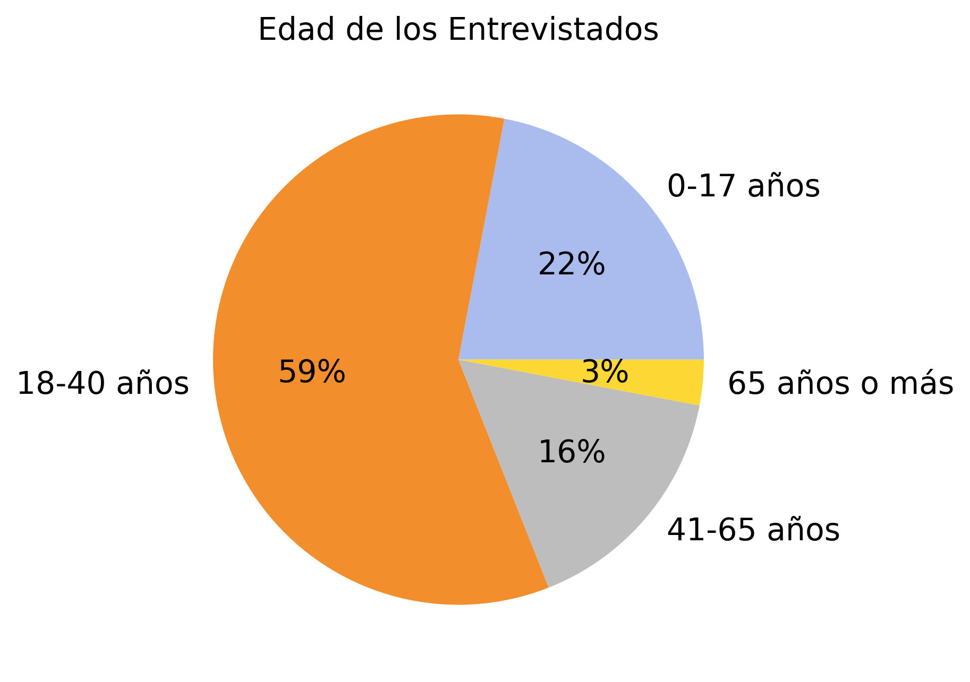

Tabla N°2
Tipo de Sordoceguera | n
Completa | 1
Parcial, con restos visuales | 18
Parcial, con restos auditivos | 4
Parcial, con restos visuales y auditivos | 7
(No precisa) | 2
Total | 32

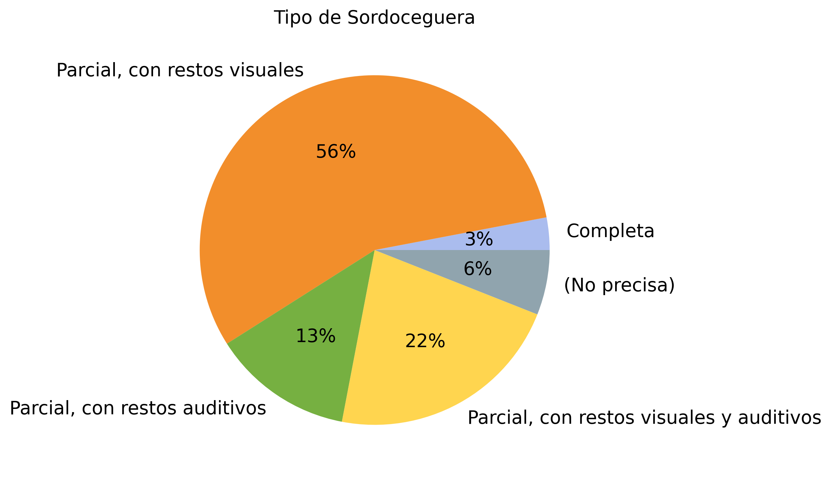Tabla N°3
Aparición de Sordoceguera | n
Congénita | 15
Adquirida | 13
(No precisa) | 4
Total | 32

Tabla N°4
Edad de Aparición de Sordoceguera | n
2 años | 5
3 años | 3
10 años | 1
(No precisa) | 4
Total | 13

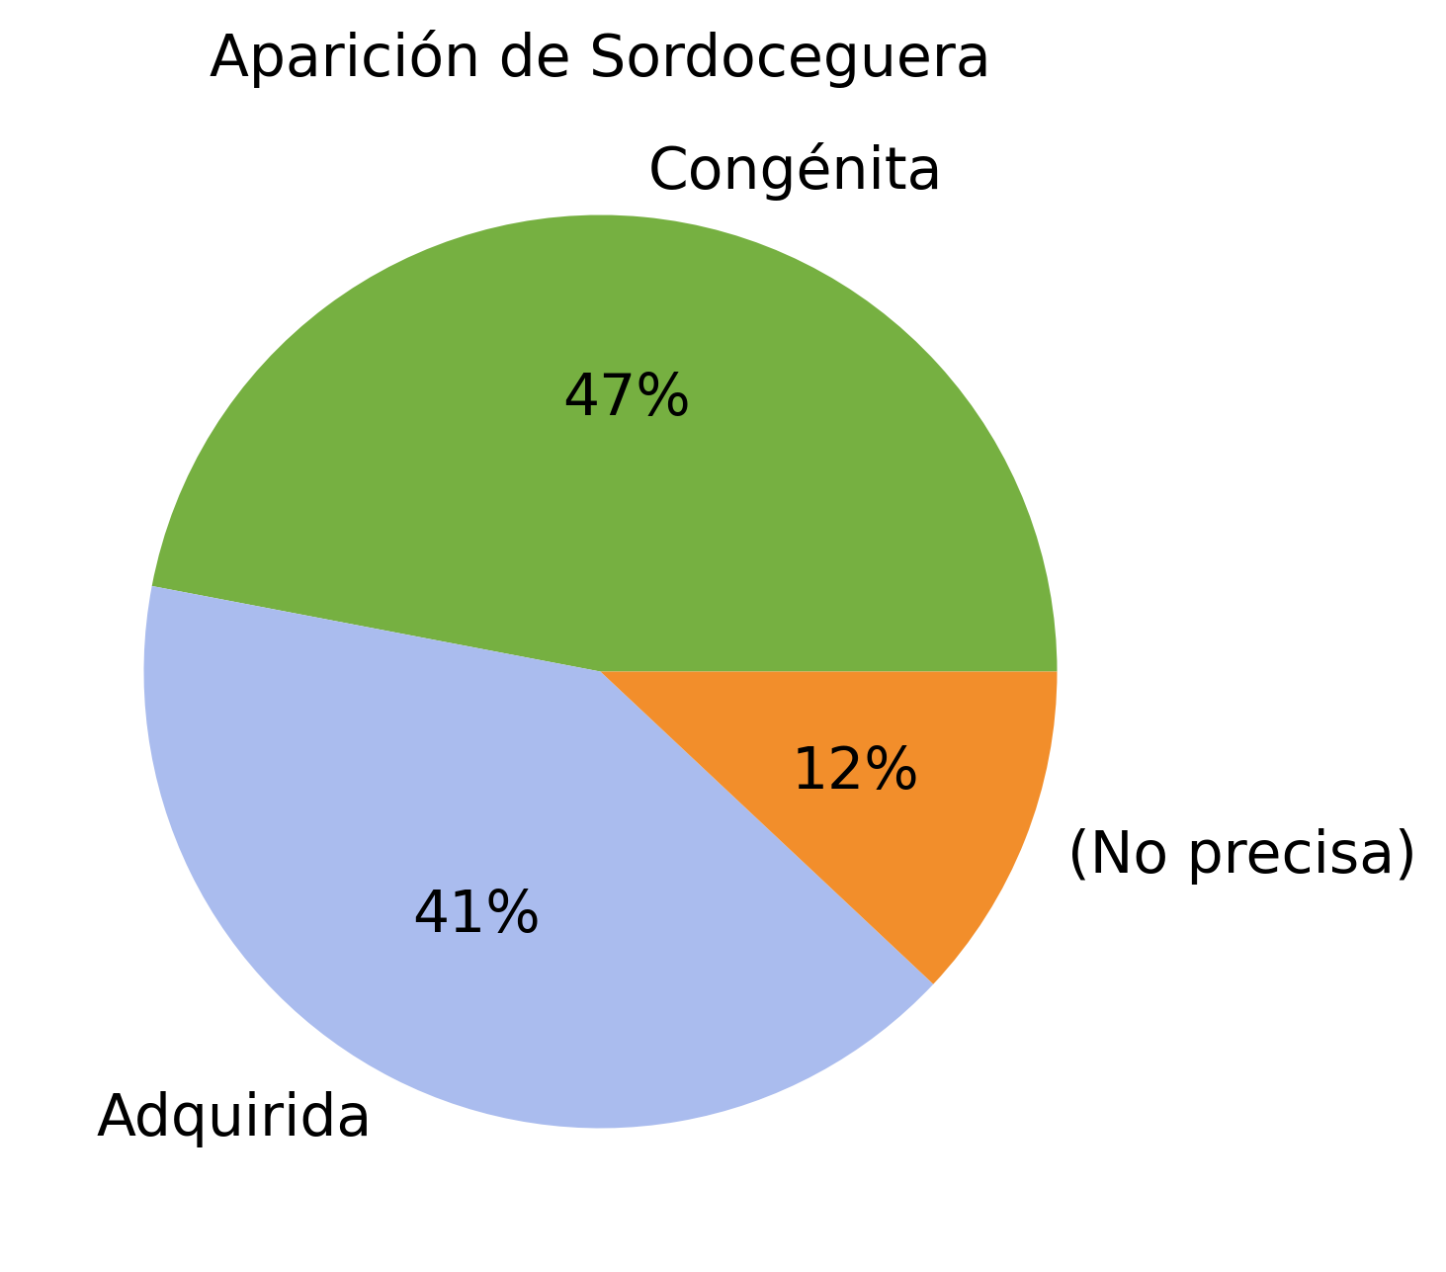
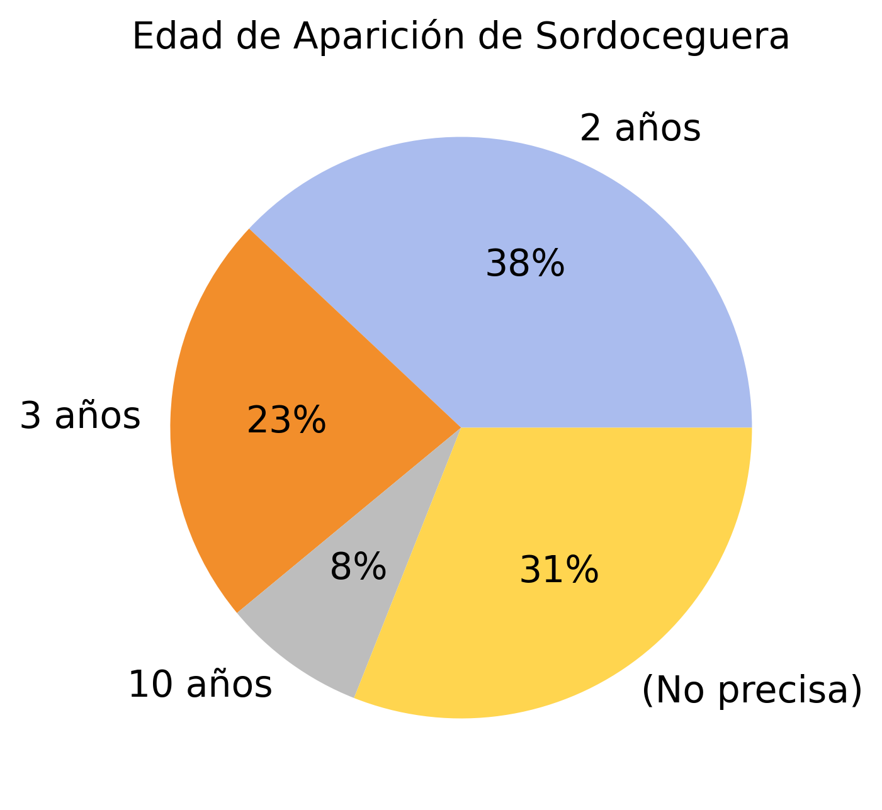

Como se aprecia en estas primeras tablas y gráficos asociados, en el grupo de estudio predominan las mujeres (56%); en cuanto a rango de edad, los que tienen entre 18 y 40 años son la mayoría (casi 60%), y hay casi un equilibrio entre los que tienen sordoceguera congénita (47%) y adquirida (41%).
La mayoría de las personas con sordoceguera del grupo de estudio tienen una sordoceguera parcial, ya sea con restos visuales (56%), auditivos (13%) o con ambos (22%). Solo el 3% reportó que tiene sordoceguera completa. Aquellos que la adquirieron luego del nacimiento, la mayoría lo hizo durante la infancia.
La movilidad aparece como un tema clave. La mayoría de los encuestados señalan que pueden desplazarse sin ayuda en sus casas y en el barrio cercano. Solo 1 de los 32 encuestados señaló que no se puede movilizar sin algún tipo de ayuda en todos los espacios y cerca de un tercio (12 de 32 encuestados) señaló que si logra movilizarse de manera independiente en cualquier lugar.
Esta información de importante para la inclusión laboral, dado que llegar al trabajo en las condiciones del transporte público y la accesibilidad de las vías y espacios públicos representan barreras adicionales. La mayoría de los encuestados señaló que utiliza el transporte público o se moviliza a pie.
Tabla N°5
Movilización Independiente | n
En la casa | 21
En el barrio | 20
En cualquier zona | 12
No puede movilizarse independientemente | 1
TOTAL | 54

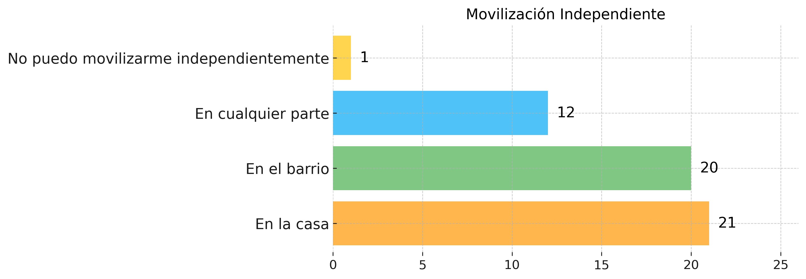
Tipo de Transporte para Movilizarse | n
Bus | 15
Taxi | 13
Auto privado | 8
A pie | 25
TOTAL | 61
Tabla N°6

En cuanto al nivel educativo, solo 1 de las 29 personas que respondieron esta pregunta en la encuesta terminaron la secundaria, y 6 tienen secundaria incompleta. Solo 1 persona hizo estudios de educación superior.
La mayoría (10) sólo completó la educación primaria y 7 ni siquiera la terminaron. Este es un aspecto crítico en la medida que hoy, para muchos trabajos, incluso los que no requieren experiencia previa, haber concluido la secundaria es el requisito mínimo.
Las limitaciones en el desarrollo educativo y la falta de oportunidades educativas se convierten en una barrera crítica para las oportunidades de inclusión laboral posterior, además de ser una clara limitación de las personas con discapacidad de uno de los derechos reconocidos para du desarrollo personal.

Tabla N° 7
Nivel Educativo Alcanzado | n
Primaria incompleta | 7
Primaria completa | 10
Secundaria incompleta | 6
Secundaria completa | 4
Educación superior incompleta | 1
Educación superior completa | 0
Sin estudios | 3
(No precisa) | 1
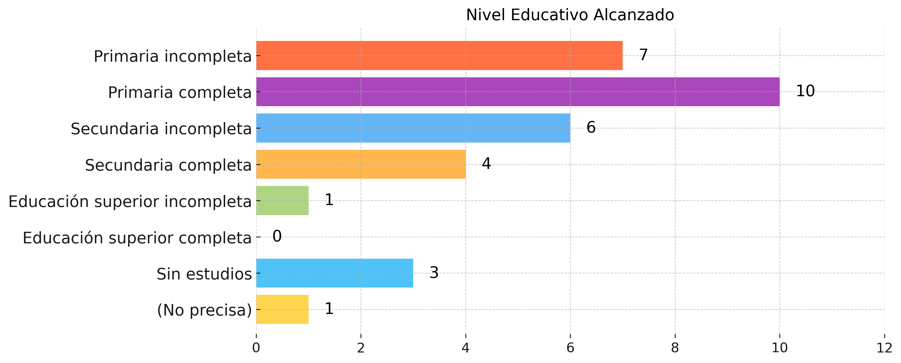

Respecto del entorno de la persona con sordoceguera, no queda duda que la familia, en especial los padres (la madre, principalmente) es el principal contacto y apoyo para el desarrollo personal.

Tabla N° 8
Personas que le son más cercanas | n
mamá | 30
papá | 17
esposo/a | 4
abuelo/a | 4
hermano/a | 26
tío/a | 2
primos | 2
hijo/a | 5
familiares | 3
sobrinos | 7

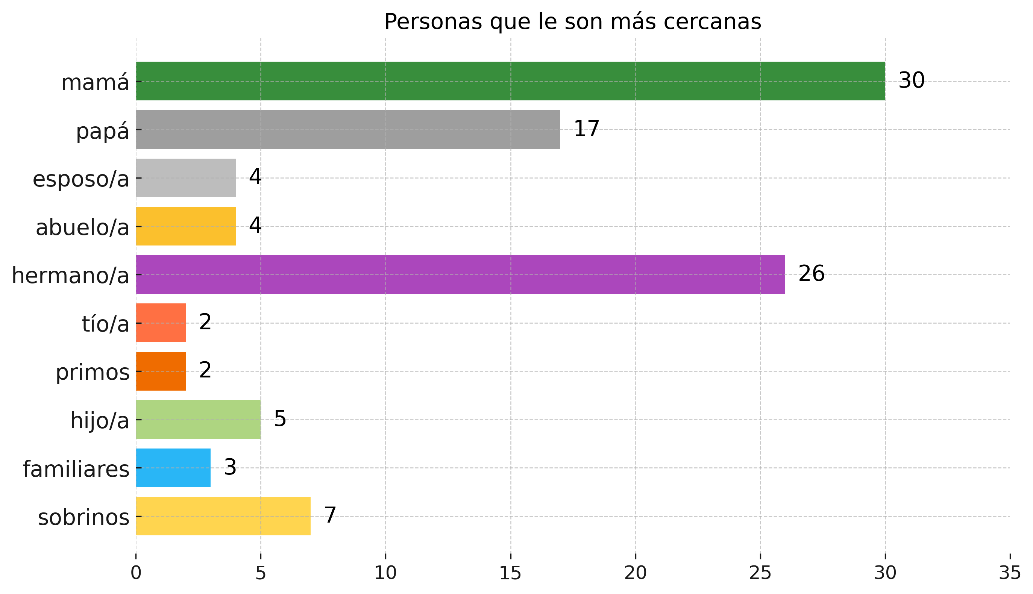

En cuanto al uso del tiempo y la recreación, las menciones son muy variadas y cubren toda una serie de actividades, tanto cotidiana en el hogar como las que implican a la propia familia y amigos. La mayor mención (24 de 90) corresponde a actividades de limpieza, arreglar la casa o cocinar; la segunda mención tiene que ver con acciones manuales, sobre todo pintar (13). Bailar (7) y cantar (5) tienen buen número de menciones, así como hacer masajes (6). Cabe señalar otra mención importante, la de conversar con amigos e ir a fiestas (5).
Cosas que más le gusta hacer | n
Ordenar, limpiar, cocinar | 24
Bailar | 7
Cantar | 5
Escuchar música | 3
Manualidades: pintar | 13
Tejer | 1
Masajes | 6
Joyería | 1
Jugar | 3
Trabajar | 3
Conversar con sus amigos, pasear, ir a fiestas. | 5
Pasear con su perro | 1
Reciclar | 1
Ayudar a hacer la movilidad | 1
Mirar televisión | 3
Practicar deporte | 4
Estudiar, hacer los deberes escolares | 1
Enseñar | 1
Leer | 1
Escribir | 1
Computación | 1
Dormir, comer | 4
Total | 90

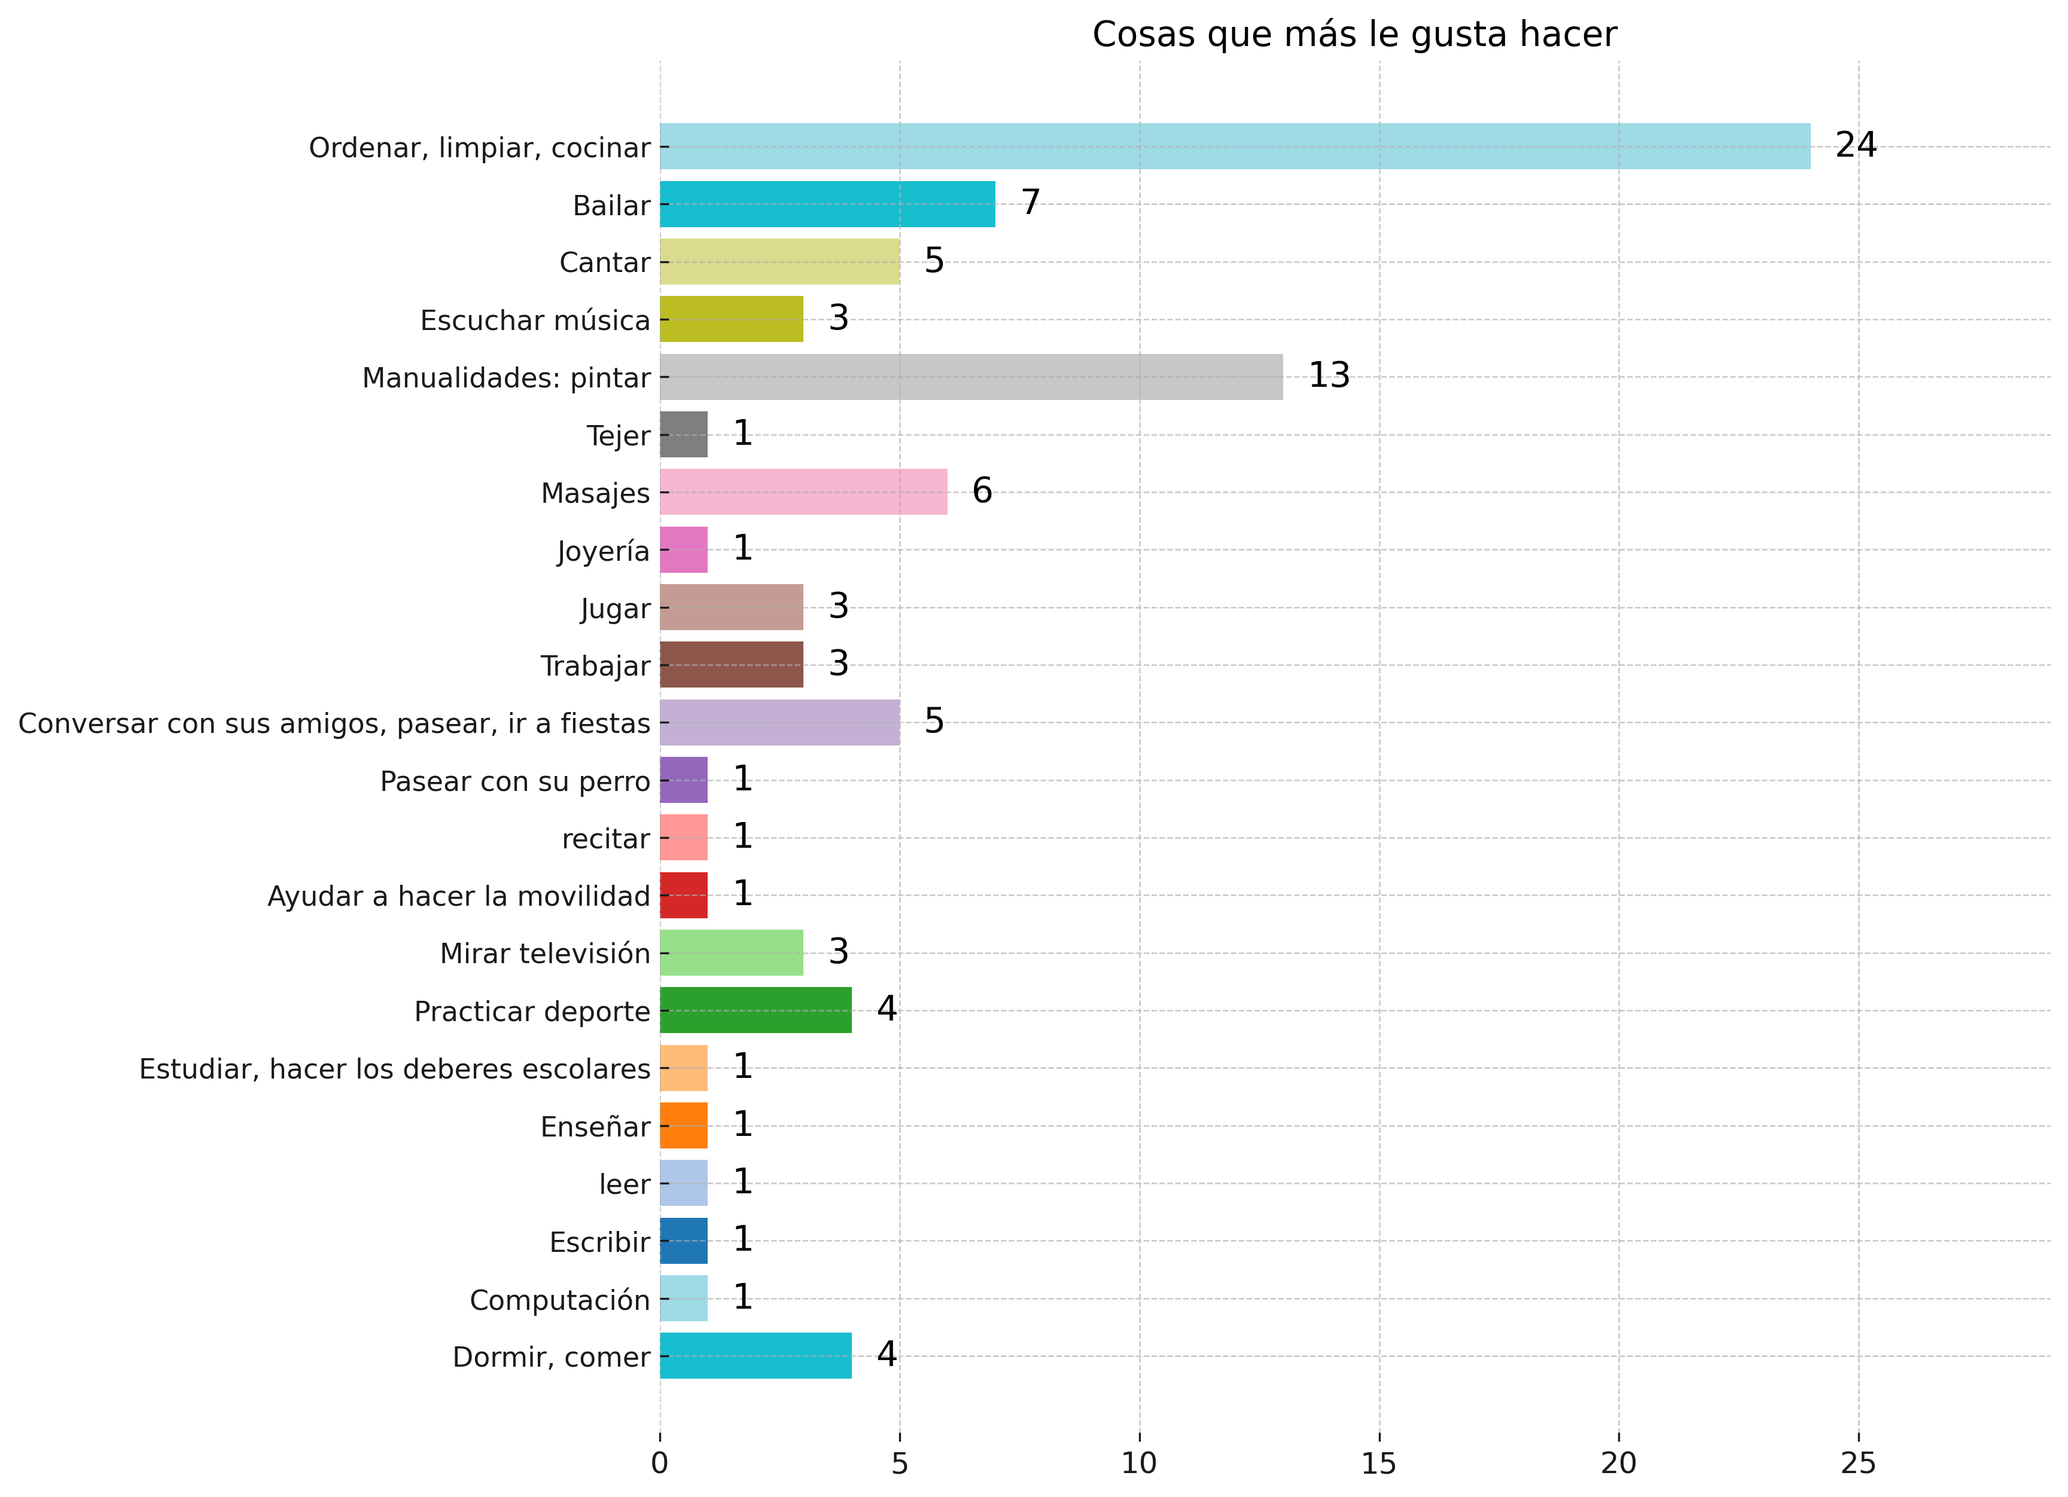
Finalmente, en cuanto a la percepción de ellos mismos, la mayoría considera que el ser cariñoso (10), amigable/sociable (11) y respetuoso (8) son las cualidades que más aprecian otras personas, lo cual configura una buena disposición. Menciones variadas tiene que ver, igualmente, con ser educados, bromistas, empeñosos, e incluso, preocupados de los demás (“caritativos”).

Tabla N° 10
Cualidades de sí que aprecian los demás | n
cariñosa | 10
amigable, sociable | 11
educada | 5
atenta | 1
acepta las indicaciones | 4
responsable | 2
ordenado/a | 5
bromista | 5
empeño, constante | 5
aptitud | 2
solidario | 4
bueno | 3
respetuoso | 8
caritativo | 7
limpia/o | 4
correcto | 3
amable | 4
inteligente | 3
(No precisa) | 1
TOTAL | 87

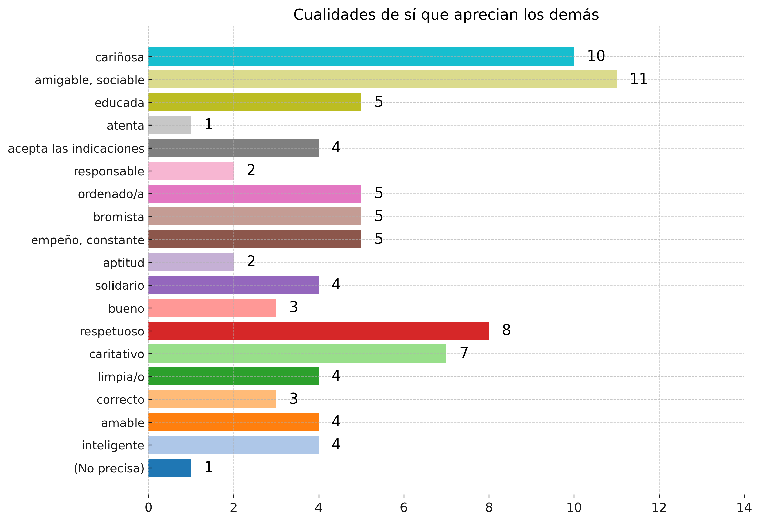

5.3 Percepciones sobre la Sordoceguera (25)
Un tema relevante considerado en el estudio es la propia percepción que tienen las personas con sordoceguera sobre su situación. En el caso del grupo con quienes se hizo el grupo focal, cabe destacar que ninguno se auto-identificó, como primera mención, como “persona con discapacidad” o “persona con sordoceguera”.
Además de sus nombres, la totalidad de los participantes hicieron referencia a sus cualidades o características, o a los temas que les gusta: “Soy una persona normal, alegre” (PSC); “Me gusta tocar cajón” (PSC). Como se ha visto en la Tabla 10 de la encuesta, las propias personas con sordoceguera reconocen en sí una serie de cualidades que corresponden a cualquier tipo de persona, y, las que destacan son las capacidades de relacionamiento (amistad, sociabilidad, respeto) e incluso características que alguno, desde los prejuicios que podría tener frente a este tipo de personas, podría decir que no corresponde: ser bromista. En la sesión del grupo focal se vio como bromeaban entre ellos, usando el lenguaje de señas.

5.4 Condiciones de Vida de las Personas con Sordoceguera.
5.4.1 Formas de Comunicación
Respecto de lo que es vivir con la sordoceguera, comprobamos que la comunicación es la principal barrera. Varias de ellas señalan con claridad que lo más difícil es que “no somos tomados en cuenta”, o cuando tratan de explicar algo y no son entendidos.
Los métodos de comunicación que utilizan las personas con sordoceguera son diversos. Durante la sesión del grupo focal, siendo un grupo pequeño de personas con sordoceguera, como ya se verificó también en la encuesta, pudimos comprobar que hay algunos que usan el sistema dactilológico, la escritura de letras en la palma de la mano, el lenguaje de señas y el lenguaje de señas a corta distancia. En la encuesta que aplicamos, más de la mitad de los encuestados utiliza la lengua de señas (16) o una combinación, utilizando también lengua de señas (12). El sistema dactilológico no es el más común, al menos en el grupo estudiado.
Muchos lo aprendieron en la familia o en cursos brindados en la comunidad o la iglesia; pero antes de ello, algunos señalaron que tenían un sistema de señas propio que usaban en casa (“señas caseras”). Los métodos han ido cambiando con el tiempo, según la condición de las personas con discapacidad. Muchos comenzaron oralizando en casa; luego aprendieron el lenguaje de señas; si se redujo su visión han pasado a lenguaje de señas a corta distancia. Y si pierden totalmente la visión, recurren a la escritura en la palma de la mano.
Los familiares los han acompañado y han ido aprendiendo también los diversos tipos de comunicación. “Cuando eran solo sordos, oralizaban. Y luego aprendimos otro método” (familiar PSC). “Hemos llevado los cursos juntos” (familiar PSC).
Varios reportaron que la tecnología les había abierto nuevas posibilidades: varios usan el teléfono celular para comunicarse, para escribir textos en la pantalla que luego muestran a otras personas para indicar lo que necesitan.
5.4.2 Entorno Social y Relaciones
De todas las personas con las que se relacionan las personas con sordoceguera, los familiares más cercanos son las relaciones más significativas e importantes.
25: En adelante, cuando se cite textualmente a una de las personas con sordoceguera que participó en el grupo focal o en una entrevista en profundidad, se pondrá (PSC); cuando sea una cita textual de un familiar, se pondrá (familiar PSC).

“Mis papás siempre han sido fuertes; eso es lo primero que nos ayudó a nosotros [a esta persona con sordoceguera y sus otros hermanos, también con sordoceguera]. Otros padres tienen vergüenza y esconden a sus hijos” (PSC).
Sin embargo, en las entrevistas, reconocen que no todas las familias son iguales: “Las familias requieren más información. Desconocen muchas cosas sobre la discapacidad de sus hijos. Muchos papás viven su duelo y no saben cómo trabajar con sus hijos. Necesitan mayor apoyo psicológico.” (PSC baja visión)
Como se ha visto en la encuesta, muchas de las personas con sordoceguera se autodefinen como “amigueros” y esto es corroborado por los familiares. Pero también los identifican como desconfiados frente a ciertas situaciones o personas. “Cuando conocen a alguien, lo estudian. Captan muy bien la manera de ser de las personas. ‘No te fíes de esa persona’, me dice” (familiar PSC).
Los familiares reportaron que, en la mayoría de los casos, no recibieron suficiente información cuando se enteraron de la condición de sus hijos, hijas o familiares con sordoceguera. “Nadie me habló del Síndrome de Usher. Solo nos decían de la retinitis pigmentosa” (familiar PSC). “Me dijeron, ‘Con el tiempo va a perder la visión’, pero yo no me preocupé hasta que comenzó a pasar. Pensaba que el avance la ciencia iba a poder resolverlo antes” (familiar PSC).
En otro caso, una madre mencionaba: “A mi hijo le dio una convulsión a los 2 años. En el hospital me dijeron que no era epilepsia. Luego, dejó de escuchar. Nadie me dijo que tenía” (familiar PSC).
Muchos de los casos se han vivido, en algún momento, como una pequeña tragedia personal: “Cuando me diagnosticaron a mi hijo me puse a llorar. El médico me dijo no llores, yo también tengo así a mi hijo y esto que soy médico. La ciencia avanza…” (familiar PSC). Sin embargo, la mayoría ha llegado a asimilar la idea, han buscado acomodar su vida, su estilo de vida, sus necesidades y sus expectativas. Pero no dejan de creer que debe haber mejores oportunidades para ellos.
5.4.3 Movilidad
Las dificultades para la movilidad representan una gran barrera, la mayor después de la comunicación. Según señalan los familiares, y se vio también en la encuesta (Tabla 5), las personas con sordoceguera se movilizan bien en la casa, y en el barrio, que es el entorno conocido para ellos. “Ella se orienta y se moviliza sin problema en casa. Pero tengo que avisarle si he hecho un cambio o movido algo de su sitio” (familiar PSC). “Mientras más lejos, más difícil” (familiar PSC). Uno de ellos, casi con sordoceguera casi total, sigue movilizándose sin bastón. Sus familiares no entienden cómo.
Este tema está vinculado, además, a las limitaciones de los espacios públicos: “Muchos chicos con sor- doceguera no salen de sus casas. Y necesitan salir, despejarse” (PSC). Las actividades recreativas (paseos, salidas a diversos lugares) que ha hecho Sense Internacional – Perú en sus Programas son fuertemente reconocidos.
5.4.4 Educación
La educación es vista, sobre todo por los familiares de las personas con sordoceguera, como uno de los elementos clave que tienen ellas para poder desarrollarse en la vida. Pero las instituciones educativas también son vistas como espacios donde se hacía efectiva la discriminación, de parte de los docentes y de los compañeros. “Al comienzo, los profesores de mi hijo decían ‘no, ¿cómo va a estar en mi aula? ¿Cómo le voy a enseñar?’ Aunque después se sensibilizaron” (familiar PSC)). Los problemas de discriminación en la escuela estaban relacionados con las dificultades de comu- nicación y de seguir las instrucciones de los docentes y las tareas. “Sufrí bastante… la profesora me exigía que tenía que copiar todo lo de la pizarra; y la pizarra no era adecuada para mí.” (PSC baja visión)
Un factor esencial en la experiencia escolar es el desarrollo de estrategias de adaptación, sobre todo la búsqueda de apoyo con compañeros de estudios y los propios docentes. “Los profesores hicieron las adecuaciones: me permitieron sentarme adelante. Al principio, estaban reacios a aceptarme en el aula, pero cuando vieron que era bueno y tenía talento, me apoyaron; también adecuaron los exámenes…” (PSC, baja visión). “Les enseñé el lenguaje de señas a varios de mis compañeros; ellos me ayudaban” (PSC).
Sin embargo, el espacio educativo también es visto como un espacio de discriminación. “Le da vergüenza como suena su voz, por eso no le gusta usarla, aunque puede hablar.” (familiar PSC). “Exponía en el colegio, pero sus compañeros se burlaban” (familiar PSC). Una de las personas entrevistadas ofreció una explicación específica sobre la discriminación a personas sordociegas: “Como muchas [de las personas sordociegas] no desarrollan comunicación desde pequeñas, no tienen un modelo, los confunden como personas con retardo mental. Ellas son inteligentes, solo que no tienen comunicación adecuada” (PSC).
Una dificultad concreta es que no hay guías interpretes en las instituciones educativas, e incluso ni siquiera intérpretes de lengua de señas para aquellas con restos visuales.
5.4.5 Intereses y Proyecciones sobre el Futuro
Cuando se pregunta a las personas con sordoceguera sobre sus gustos, y sus proyecciones para el futuro, se muestran como cualquier persona. Al igual que en la encuesta (Tabla 9), en el grupo focal que se hizo en el estudio se señalaron los siguientes tipos de intereses: bailar; pasear sus mascotas; ver lucha libre en la computadora (persona con baja visión); jugar, ver cosas en la computadora; ir a la playa y pasear al parque. En otras palabras, y a pesar de las limitaciones en la movilidad y comunicación, las personas con sordoceguera tienen intereses y disposiciones tan variadas como cualquier grupo de personas.
5.4.6 Discriminación
Finalmente, la mayoría ha experimentado la discriminación de una manera u otra, en muchos espacios de la vida cotidiana. Para ellas y sus familiares es claro que la gente las discrimina porque no ven ni entienden la sordoceguera. “Es que ellas “aparentemente no tienen problemas. La gente protesta en el bus cuando la siento en espacio reservado.” (familiar PSC). “Las personas solo entenderían si la vieran con un bastón” (familiar PSC).
Muchos de los familiares reportan diversas situaciones, en la calle o en la movilidad pública, en que han tenido que hacer oír su voz o protestar para que se reconozca los derechos de sus familiares. “Reclamamos cuando no aceptan en los buses, espacio reservado o no pagar en buses” (familiar PSC). Incluso frente a organizaciones del Estado que están justamente para defender y promover a las personas con discapacidad. “En un curso de pastelería organizado por el CONADIS, la pusieron a prueba por tres meses para ver si respondía” (familiar PSC).

5.5 Experiencias de Trabajo de Personas con Sordoceguera: El Punto de Vista de las Personas y sus Familiares.
En el grupo donde se hizo el estudio, todas las personas han desarrollado alguna actividad económica, algunos en las actividades de emprendimiento promovidas por Sense Internacional - Perú, y otros, actividades laborales de corta duración.
5.5.1 Formación para el Trabajo
Las personas con sordoceguera y sus familiares que han participado en el programa de formación a cargo de Sense Internacional – Perú coinciden en que ha sido muy buena y satisfactoria. Reconocen que la principal cualidad es que se haya hecho a ambos, personas con sordoceguera y familiares al mismo tiempo. “Quién mejor que nosotros que podemos apoyarlos a ellos” (familiar PSC).
Esto coincide con los resultados de la encuesta señalada: la mayoría de las personas han recibido capacitación de Sense Internacional - Perú, pero también hay reconocen al Ministerio de Trabajo y Promoción del Empleo y las OMAPED de las municipalidades como otros actores que pueden proveer capacitación y entrenamiento para personas con discapacidad.
Tabla N°11
Entidad que realizó la capacitación | n
Municipalidad-OMAPED | 3
Ministerio de Trabajo | 1
Sense Internacional | 24
Otro | 5
TOTAL | 33

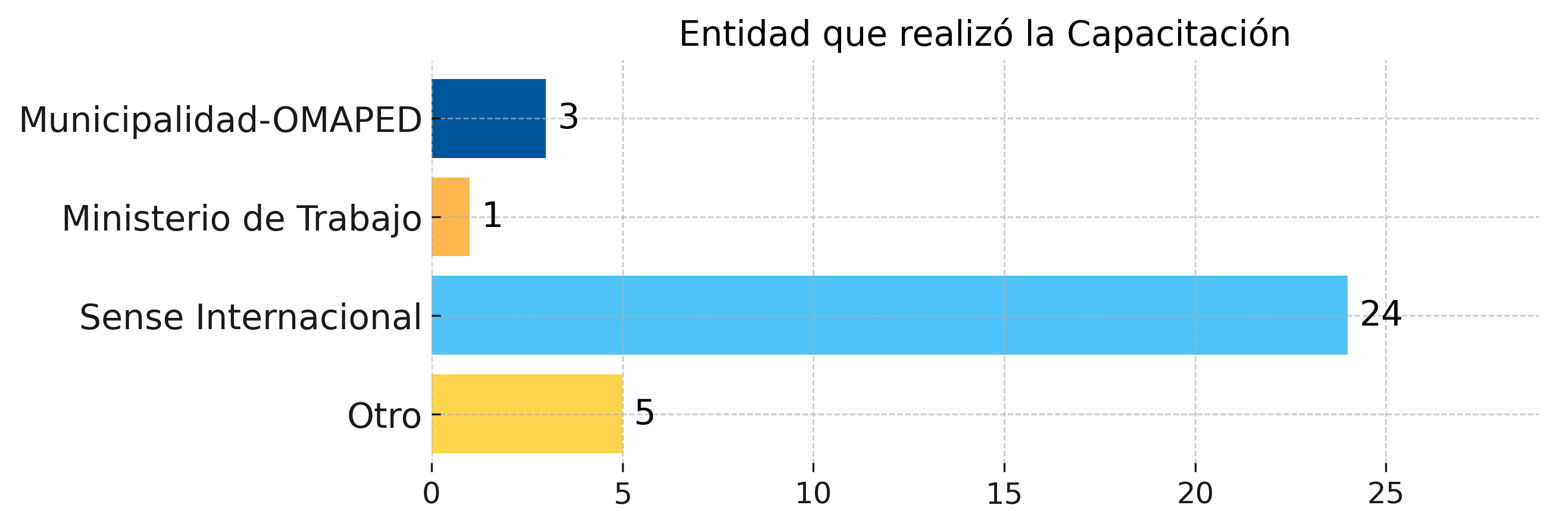

En cuanto a la capacitación recibida, la totalidad de las respuestas apuntan a que es buena o muy buena, sobre todo por las posibilidades de aprender, desarrollar capacidades, por su “utilidad” o la posibilidad de hacer algo productivo.
Tabla N° 12
Valoración de la capacitación recibida | n
Muy buena | 18
Buena | 7
Regular | 0
Mala | 0
Muy mala | 0
TOTAL | 25

Tabla N° 13
Por qué fue Muy Buena/Buena la capacitación recibida | n
Ayuda a desarrollar capacidades y ser útil | 6
Me sirvió para aprender más | 6
He aprendido todas las capacitaciones | 1
A pesar de las dificultades tratan de sobresalir y aprender | 1
Aprendió a conocer sus derechos y deberes | 1
Despertó interés por terapias alternativas / masajes | 6
Es algo productivo | 1
Conocimos personas y socializamos | 3
Aprendí con la facilidad por tener una buena profesora | 3
(No precisa) | 0
TOTAL | 28

Un elemento central es el rol de los instructores. Destacan un caso de una capacitadora en el Programa de Sense Internacional - Perú que era muy buena, por ser tolerante, paciente y por hacer un trabajo muy personalizado. “Iba a cada chico y le explicaba” (familiar PSC). El trabajo previo con personas con sordoceguera es un elemento clave para poder trabajar con personas con sordoceguera, además de la proactividad, respeto y manejo de su área de conocimiento.
5.5.2 Valor del Trabajo
Todas las personas con sordoceguera entrevistadas creen que trabajar ha sido fundamental en el desa- rrollo de su experiencia personal. “El trabajo me ayuda a estar con las personas” (PSC) “He aprendido a valorar las cosas”. Desde la perspectiva de los familiares, el trabajo es un elemento clave para lograr la mayor autonomía posible. “Los familiares no somos eternos” (familiar PSC). “Esperamos que puedan desenvolverse y realizarse como personas. Somos realistas; estamos en la lucha de buscar algo para ellos, donde ellos se sientan realizados como personas.” (familiar PSC). “Ellos son felices cuando tienen sus monedas.” (familiar PSC). Varios mencionaron que cuando las personas con sordoceguera trabajan son muy responsables y dedicadas, se adaptan, cumplen el horario. “Son perfeccionistas” (familiar PSC).
5.5.3 Barreras
Las barreras que han experimentado para poder trabajar y desenvolverse adecuadamente, en primer lugar, son la discriminación y la falta de tolerancia de las personas.
“Me molesta que las personas sean intolerantes” (PSC). Esto se expresa, por ejemplo, en incomprensión cuando ellas se demoran para cumplir sus obligaciones, fruto de la discapacidad y falta de sistemas de apoyo. “Mucho me apuraban, me ponían nerviosa” (PSC). Otra señalaba: “No salía a almorzar a la misma hora de los otros” (PSC). Pero también reconocen que esto tiene que ver con el desconocimiento general que hay frente al tema de la discriminación y la incomodidad de muchas personas respecto de no saber cómo tratar a las personas con sordoceguera.
Los problemas para comunicarse adecuadamente o ser entendidos por los supervisores o compañeros de trabajo son también una barrera importante. “No tenían intérprete de señas… a veces iba mi mamá [para apoyar]” (PSC baja visión). Incluso, en el trabajo independiente, la comunicación resulta ser siempre la barrera clave. “Al principio fue difícil comunicarse con los clientes: pero encontró manera de entender lo que [el cliente] esperaba” (familiar PSC, sobre trabajo de masaje).
Sin embargo, como se ha mencionado más arriba, el uso de tecnología facilita en algunos casos esta comunicación: “Ahora es más fácil con el celular” (PSC). Usando su celular pueden escribir textos para mostrarlo a otra persona.
De igual manera, el tema de la seguridad en el trabajo. Esto se relaciona con la falta de adecuaciones en el trabajo. Una de las personas con sordoceguera reporta, por ejemplo, que dada su baja visión ella solo podía trabajar en el día, porque en la noche le era muy difícil movilizarse, incluso para llegar o salir del lugar de trabajo. Pero solo le ofrecieron horario en la noche y no pudo aceptar dicho trabajo.
Finalmente, el tema de la remuneración es un punto también importante. En varios de los casos experimentados por las personas que participaron en el grupo focal pareciera que el trabajo realizado por las personas con sordoceguera no se consideraba un real trabajo. “Solo me daban una propina” (PSC). Uno de los familiares reportó un caso de una persona que fue contratada para un trabajo, y le pagaban 5 soles diarios por un trabajo todo el día. Al fin de mes se dio cuenta que lo que gastaba en movilidad era 6 soles, y dejó el trabajo.
5.5.4 Adecuaciones para el Trabajo
La situación de las personas con sordoceguera requiere ajustes razonables y sistemas de apoyo más definidos. Las propias personas con sordoceguera y sus familiares reconocen que esto depende de los grados y tipo de sordoceguera. “Algunos requieren de acompañamiento y de guía intérprete de manera permanente” (familiar PSC).
Cuando se reconoce las características de una situación particular de sordoceguera se puede hacer las adecuaciones necesarias. Una persona con sordoceguera con restos visuales resume, por ejemplo, las adecuaciones que ella necesita: textos escritos con letra blanca o brillante en fondo oscuro; lápices que pinten más fuerte en cuadernos con líneas más gruesas; pisos texturados para ver ubicación y avisos claros de los peligros; letra grande (macrotipos); mucha iluminación en el lugar de trabajo (preferentemente con luces LED); intérpretes de lengua de señas que se ubiquen en lugares iluminados o con un reflector, y en una posición en que puedan ser vistos de forma directa; jornadas de trabajo no muy largas, porque se cansa la vista y no se puede ver bien de noche (PSC baja visión). Como se puede ver, muchas de estas adecuaciones no son muy sofisticadas, dependiendo del tipo de trabajo.
Las barreras comunicacionales exigirían, en algunos casos, que se tenga acceso a un intérprete de señas o un guía intérprete, según sea el caso. Pero no requiere ser algo permanente, si es que se desarrollan otras estrategias alternativas. “La empresa debería contratar un intérprete cuando se trate de una capacitación o una reunión más formal” (PSC).
Otro de los elementos que las propias personas con sordoceguera reconocen que son clave y que no están disponibles son el apoyo psicológico y el apoyo socioemocional: “Muchos chicos con sordoceguera a veces no saben qué hacer. Necesitan apoyo, se deprimen, quieren renunciar” (PSC). “No hay especialistas que manejen el lenguaje de señas [para el apoyo socioemocional]. Hay desconfianza en que los intérpretes no aseguren la confidencialidad de lo que escuchan” (PSC).
En la encuesta también se preguntó sobre los ajustes y adecuaciones que habría que hacer. Una tercera parte de las menciones refiere más bien necesidades de capacitación o talleres, o apoyo en términos generales. Otras de las menciones, en menor medida, tienen que ver con el espacio de trabajo y la mayoría son menciones a ambientes iluminados o señalizados con contrastes de fondo (sobre todo para personas sordociegas con baja visión), o ambientes despajados, libres de obstáculos. Otras pocas menciones tienen que ver con rampas, materiales o incluso “paciencia”, que tiene que ver más bien con la disposición y apoyo de los jefes y compañeros de trabajo.
Tabla N° 14
Ajustes necesarios para desempeñarme bien en el lugar de trabajo | n
Talleres | 7
Capacitación | 10
Apoyo | 6
Materiales para que se desenvuelva | 5
Más práctica | 1
Paciencia | 1
Rampas | 1
Colocar en el lugar que mejor hace el trabajo | 1
Pizarra con tiza | 1
Que se realice en un primer piso | 1
Ambiente bien iluminado | 4
Ambiente bien señalizados con contraste de fondos | 3
Ambientes despejados | 6
(No precisa) | 7
TOTAL | 60

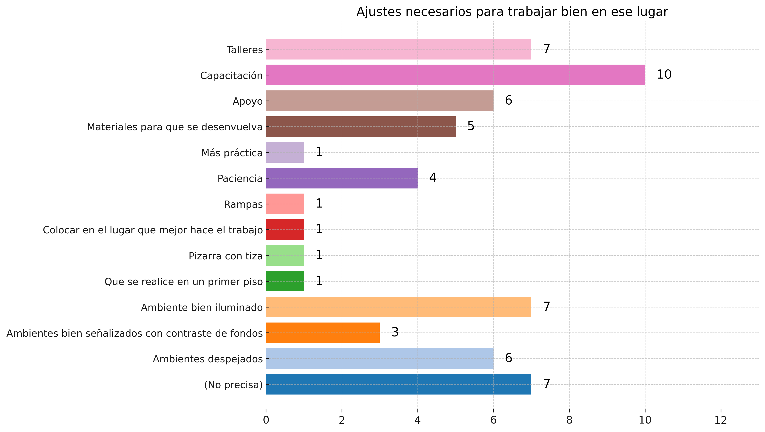

5.5.5 Áreas Laborales de Interés
Varias de las personas con sordoceguera y sus familiares entrevistados han estado involucradas en los emprendimientos promovidos por Sense Internacional - Perú.
Las áreas laborales que se ensayaron fueron definidas con todo el colectivo. “Lo del masaje no les gusta a todos. Probaron lo de pastelería y les gustó” (familiar PSC). Varios han seguido trabajando según las capacidades desarrolladas. “No trabajamos regularmente, pero esporádicamente trabajamos en eso, cuando nos hacen un pedido.” (familiar PSC). Solo un grupo trabaja más regularmente, en una feria semanal de un distrito de Surco.
Sin embargo, indagando más, se ve que no es un trabajo que pueda ser considerado como un trabajo principal, que sea claramente rentable y permita la autonomía económica: “Solo paga el desayuno” (familiar PSC). Pero para los familia- res su principal valor es el sentido de propósito que les da a las personas con sordoceguera: “Es para que sientan que son útiles, que aportan a la familia” (familiar PSC).
En algunas de las entrevistas se pudo identificar áreas laborales que han sido promovidas de alguna manera por el Estado y las organizaciones que trabajan con personas con discapacidad. Varias de ella son reconocidas y mencionadas por los entrevistados: apoyo y servicios a otras personas con sordoceguera, ensamblaje de computadoras, masaje, empaquetamiento, pastelería, profesor de otras personas con discapacidad. Pero muchas de estas opciones solo reflejan lo que ya existe. Los familiares se muestran abiertos a nuevas opciones: “Es cuestión que ellos vean” (familiar PSC)
Mirando los resultados de la encuesta, se ve, igualmente, la gran diversidad de intereses, que van desde el campo artístico (dibujo, pintura, artesanía en madera, actuación), hasta temas de computación, peluquería, fisioterapia, etc.

Tabla N° 15
En qué te gustaría trabajar | n
En fisioterapia, masoterapia | 10
Ordenar cosas, envasar en tiendas/librerías | 2
Bailes, deportes | 2
Dibujo, pintura | 6
Manejar maquinaria pesada | 1
Costura | 3
Limpieza | 3
Ventas | 3
peluquería o spa | 11
Repostería | 1
Enseñar | 1
En taller mecánica | 1
Haciendo videos informativos | 1
Haciendo trabajos en madera | 1
Chef | 1
Actuación | 1
Cajera | 1
Computación | 3
(No precisa) | 4
TOTAL | 56

Una persona con sordoceguera entrevistada señaló que le gustaría que hubiera “empresas para personas con sordoceguera que emplearan solo a personas con sordoceguera, con habitaciones para que pudieran quedarse a dormir” (PSC baja visión) Según señaló, las personas sordociegas podrían trabajar en organizaciones donde trabajan personas sordas, haciendo algunas adecuaciones adicionales. “Los sordos pueden ayudar a las personas con sordoceguera, mediante ‘intérpretes sordos’ y el apoyo adicional de algunos oyentes que manejen el lenguaje de señas” (PSC baja visión).
5.5.6 Expectativas de Futuro
Respecto de expectativas para el futuro, varios señalan que están dispuestos a hacer cosas diferentes. En el grupo entrevistado, según sus familiares, las personas con sordoceguera pueden aprender rápidamente si se les da la oportunidad. “Si se interesan se van a dedicar” (familiar PSC). “Aprenden rápidamente. Cuando algo les interesa, ellos responden” (familiar PSC).
Las personas con sordoceguera están abiertas a posibilidades de trabajo dependiente en alguna empresa u organización. Si no han escogido el trabajo dependiente en el futuro es por su percepción de que es difícil conseguirlo, pero no por la dificultad de la tarea. También reconocen que muchas veces en el trabajo dependiente “no nos gusta el maltrato ni la discriminación.” (familiar PSC).
Sin embargo, otros familiares opinan que es necesario que salgan y trabajen fuera “para que las personas y las instituciones se sensibilicen con el caso de las personas con sordoceguera.” (familiar PSC).
El tema de la educación es un tema clave para poder conseguir y desarrollar mejores oportunidades. “Debería haber un colegio solo para personas con sordoceguera, así como hay un colegio para sordos” (PSC). “Los chicos con sordoceguera podrían seguir incluso una carrera universitaria si hubiese suficientes apoyos” (PSC).
Los familiares se muestran interesados y dispuestos a apoyar a sus familiares con sordoceguera en cualquier emprendimiento u ocupación. De hecho, reconocen que cualquier opción u oportunidad laboral requeriría el apoyo de ellos, sobre todo para acompañarlos al lugar de trabajo y el soporte emocional.
En el caso del emprendimiento propio o colectivo, muchos reconocen la importancia de lo que se ha hecho, lo logros conseguidos. Pero son conscientes de la limitación de algunas de estas tareas. Dicen, por ejemplo, que “para que una ocupación como la pastelería sea sostenible se necesitaría que alguien nos compre. Si hubiera una demanda mayor nos podemos organizar con el resto de los familiares para poder cumplir con los compromisos.” (familiar PSC).
Los familiares sí están comprometidos con apoyar los emprendimientos y ser parte del proceso. La experiencia del trabajo con Sense Internacional - Perú los anima a ser parte, incluso en emprendimientos que involucren a varias familias, como lo han hecho hasta ahora. “Hay que enseñarles que colabores con la casa” (familiar PSC).
El sentido final de poder trabajar es claro para ellas. Estas son algunos comentarios que compartieron durante las reuniones realizadas:
- “El trabajo me puede ayudar para estar con las personas”.
- “Para cubrir mis necesidades”.
- “Para poder conseguir mis sueños… uno de ellos es tener una familia”.
- “Me gustaría poder viajar”.
- “Quisiera poder colaborar en los gastos de la casa”.
- “Me siento feliz de poder aportar para las compras de la casa”.
- “Cuando trabajé me di cuenta del valor de las cosas… he aprendido a valorar lo que mis padres hacían por mí”.

5.6 El Trabajo de Personas con Sordoceguera: El Punto de Vista del Estado (26)
En el caso de Perú, hay avances importantes en la formación e inclusión de personas con discapacidad (PCD) en el ámbito laboral. Sin embargo, las cifras son aún modestas, y los programas no han sido completamente evaluados, pero son señales que, en el marco de cómo ha ido avanzando la normativa del país en el marco de la Convención y la Ley No. 29973, el tema puede ir mejor.
Sin embargo, no hay elementos específicos que permitan, en este momento, la inclusión laboral de personas con sordoceguera de manera explícita.
Lo que a continuación presentaremos está relacionado con el marco normativo, con aspectos des- tacados de algunos programas de formación e inclusión laboral promovidos por el Estado, y las percepciones que tienen algunos funcionarios entrevistados.
(26) Las personas citadas en esta parte corresponden a funcionarios o especialistas del Ministerio de Trabajo y Promoción del Empleo-MTPE, alguno de los cuales incluso ya no trabaja allí. Todos son citados como (funcionarios MTPE).
Mucho está referido a las PCD en general, pero pueden ser aplicables a las personas con sordoceguera en específico.
Veamos algunos hitos en el proceso que han sido llevados a cabo por el Estado:
- El proyecto Soy Capaz de CONADIS: entre el 2012 y el 2015, CONADIS impulsó, como un proyecto piloto, la experiencia que se denominó Soy Capaz, que tuvo como objetivo promover la capacitación laboral de personas con discapacidad mediante la creación de una bolsa laboral de técnicos, profesionales y emprendedores, y el acompañamiento de procesos de inclusión de personas con discapacidad en diversas empresas a nivel nacional, en función de experiencias de responsabilidad social. CONADIS, luego de la promulgación de la Ley No. 29973, empezó una campaña de concientización con
empresas del sector privado que se mostraron interesados en ella, ya sea en primera instancia por responsabilidad social, como luego por un interés particular de irse adecuando a la cuota laboral del 3%. CONADIS trabajó con su red de funcionarios en regiones y con los funcionarios de las Oficinas Regionales de Discapacidad (OREDIS), muchas de las cuales vieron esto como una gran ocasión para brindar oportunidades a PCD identificadas en muchos ámbitos.

El modelo de Soy Capaz ofreció capacitaciones en función de ofertas laborales identificadas por CONADIS en cada convocatoria. Para cada uno de los puestos identificados se buscó tener entre 4-6 candidatos identificados, de tal manera que la empresa podía seleccionar el que mejor se adecuaba al perfil requerido. Una vez que la PCD era incorporada en la empresa, CONADIS hacía un seguimiento y solo consideraba a la persona incluida si estaba más de 6 meses en la empresa. Durante ese periodo inicial, CONADIS estaba atento al desarrollo de la inserción y los funcionarios estaban disponibles para acudir a la empresa si aparecía alguna dificultad o tema que resolver.

CONADIS asesoraba, mediante sus profesionales, para mejorar temas de la accesibilidad de la empresa, ajustes razonables o capacitación del resto de colaboradores que favoreciera la inclusión. Algunas empresas contrataban jóvenes con discapacidad para una campaña en particular (Navidad, Fiestas Patrias), pero luego pedían apoyo a CONADIS cuando evaluaban hacer que algunos de ellos permanecieran por mayor tiempo en la empresa.

Muestras claras de un nuevo interés de las empresas eran cuando hacían adaptacio- nes más extensas, o algunos colaboradores se mostraban interesados en aprender el lenguaje de señas, o tenían interés en comprar software específico para personas con discapacidad visual como el programa JAWs, entre otros.

CONADIS desarrolló un mecanismo particular de incentivo que era un reconocimiento público de las empresas que incluían a personas con discapacidad, que se hacía una vez al año y que permitía visibilizar el compromiso y ser un incentivo y motivación para otras empresas interesadas.

Durante todo el periodo fueron insertadas 2,941 personas, de las cuales casi el 40% fue- ron mujeres. Según los reportes finales, como se ve en el siguiente cuadro, la mayoría fueron personas con discapacidad física (57%), pero comprendió también personas con discapacidad auditiva (21%), visual (12%), discapacidad mental (4%), discapacidad inte- lectual (4%), y algunos pocos casos de discapacidad múltiple (menos de 1%). Aquí, como en otros casos examinados, la atención de la discapacidad múltiple o la sordoceguera, sigue siendo un campo todavía por avanzar.

- La experiencia del Plan de Actuación de Empleo con Apoyo: el 29 de abril del 2013 se promulga la RM No. 076-2013-TR, que aprueba con eficacia anticipada el “Plan de Actuación para la inserción y capacitación laboral de personas con discapacidad mental e intelectual, mediante el modelo metodológico de Empleo con Apoyo”.
Si bien está orientado a un grupo específico de discapacidad, sienta las bases de un modelo inter- nacional que busca, como se señala “un sistema estructura de apoyo cuyo objetivo es la incorporación laboral y el mantenimiento de un puesto de trabajo remunerado por parte de las personas con discapacidad en el mercado ordinario de trabajo” (el subra- yado es propio).
El modelo centrado en la persona que define la RM No. 076-2013-TR es fundamental por tanto reconoce que lo importante no es “colocar a las personas en los puestos de trabajo que estaban disponibles” sino que “tiene en cuenta los intereses y las aptitudes del individuo”.
Lo que se busca, es “encontrar empleo adecuado para la persona adecuada, con miras a un empleo viable y sostenible”, partiendo de dos principios: a) la individualidad, pues las personas con discapacidad deben recibir atención como “individuos únicos”; y b) la autodeterminación, que señala que los puestos de trabajo deben responder a “las aspiraciones de las personas” y, por tanto, los apoyos ofrecidos deben ayudar para que ellas “tomen sus propias decisiones”.
El reconocimiento del principio de no discriminación e igualdad de oportunidades, de las capacidades y de la posibilidad de las PCD de desarrollarse, aprender y hacer un trabajo productivo esté en la base de este enfoque.
Otro elemento que la RM No. 076-2013-TR reconoce es la necesidad de crear entornos laborales inclusivos, a partir del cambio de actitud, superando prejuicios o creencias que existen en contra de las PCD.
El Plan de Actuación de Empleo con Apoyo se planteó como una “experiencia piloto de inserción efectiva y efectiva de personas con discapacidad mental e intelectual en el empleo privado”, a cargo del Ministerio de Trabajo y Promoción del Empleo (MTPE) e implementado por la Dirección de Promoción Laboral para personas con discapacidad. El Plan en el 2013 se propuso desarrollar toda la metodología y atender a 100 PCD en el ámbito de Lima Metropolitana.
El modelo de Empleo con Apoyo, en la RM No. 076-2013-TR, planteaba 5 etapas de implementación: a) Búsqueda de Empleo (identificación de sectores laborales y puestos de trabajo relevantes a los intereses de las PCD); b) Valoración de candidatos (contacto con las PCD y acuerdo con su familia, diseño de un plan individualizado, evaluación inicial y elaboración de un perfil personal); c) Análisis y valoración del puesto de traba- jo (definición con precisión la tareas del puesto y las exigencias requeridas para éste, incluyendo habilidades y conocimientos previos); d) Adaptación y entrenamiento en el puesto de trabajo (la PCD seleccionada se pone en contacto con la empresa y con ayuda de un preparador laboral se forma para el puesto haciendo las adaptaciones necesa- rias; esta etapa incluye la sensibilización del entorno laboral y el compromiso familiar); finalmente e) Valoración y seguimiento (seguimiento del desempeño laboral de la PCD, y apoyo hasta que logre una buena inclusión). Mirando ya la implementación concreta del Plan de Empleo con Apoyo, se pueden ex- traer lecciones para nuestro estudio. Un primer elemento es la dificultad para seguir el
modelo de manera exacta a como fue diseñado. La idea era partir de buscar sectores laborales afines a los intereses y capacidades de las PCD. Al decir de uno de los funcionarios que estuvo cerca en el proceso, se tuvo que ajustar esto en función de las empresas realmente disponibles, con voluntad a involucrase en el Plan. “Algunas empresas se fueron desanimando”. Y esto tenía que ver con el perfil de las propias PCD que fueron siendo involucrados en el proceso, que no podían desarrollar las capacidades requeridas por las empresas. “A veces había más interés en la propia familia o las organizaciones que los presentaban que en los mismos jóvenes” (funcionario MTPE).
El Plan de Empleo con Apoyo apuntó a insertar 100 personas en el primer año, de las cuales se lograron 34 inserciones, y luego se hizo un segundo Plan para 200 PCD en el 2014, de las cuales se insertaron 186. Para el 2015, se diseñó un tercer Plan, pero nunca se implementó.
El modelo requería una atención casi especializada a cargo del preparador laboral, pieza clave del sistema. En algunos casos, y según el tipo de persona y el grado de discapacidad, el seguimiento podía requerir gran dedicación de parte del pre- parador. El modelo distinguió 3 niveles de apoyo: directo (4 horas diarias); indirecto (2 horas diarias); y natural (1 hora a la semana). Todos ellos solo por el periodo de un mes.
La realidad demostró que en algunos casos se requería más tiempo y por un periodo mayor. El número de preparadores laborales que se entrenó y estuvo a cargo de la implementación siempre estuvo sobrecargado en las tareas. Además, “muchas empresas esperaban que el preparador estuviera para resolver el problema y no se hacían cargo del proceso de inserción, con lo que éste se hacía más largo” (funcionario MTPE).
Conversando con funcionarios y especialistas que participaron en la implementación del Plan se puede señalar que las limitaciones estuvieron tanto en las empresas como en el caso de los mismos beneficiarios del Plan. En cuanto a las primeras, no muchas empresas se mostraron interesadas en la inclusión de las PCD, o sus procesos para seleccionar e incluir a las PCD eran más largos de lo previsto.
En el caso de las segundas, muchas PCD mental e intelectual que se convocaron para el Plan no tenían competencias mínimas que pudieran ser superadas en la fase de formación, dado sobre todo por problemas previos de acceso a una educación básica de calidad y el desarrollo de otras habilidades básicas.
Según lo señaló una de las personas entrevistadas, la experiencia enseñó que “no todas las personas con discapacidad requieren empleo con apoyo” (funcionario MTPE). “Es clave para el primer trabajo y no para todos”. Incluso en los casos de personas con discapacidad, cuando la persona ya ha trabajado en un empleo dependiente, suele tener las herramientas para manejarse mejor en ese mundo.
La experiencia del Plan de Empleo con Apoyo es un buen referente para programas de inclusión de ciertos tipos de discapacidades que requieren mayor soporte. El Plan permitió conformar un equipo de preparadores laborales, muchos de los cuales ya no trabajan en el MTPE, pero que conocen la metodología y podría ser aplicada en el caso de personas con sordoceguera.
- Perspectiva de Discapacidad: Según hemos podido ver, y a partir por lo avanzado por distintos Planes y servicios, hubo una discusión técnica dentro del MTPE sobre si debía haber servicios especializados de entrenamiento e inserción laboral segmentados para PCD o un enfoque transversal que hiciera que todos los servicios los servicios de empleo que promueve el Sector atiendan a las PCD.
Por eso, es clave la RM No. 105-2015-TR del 12 de mayo del 2015, que aprueba la Directiva General No. 001-2015-MTPE/3/17, los “Lineamientos para la implementación y prestación de servicios de empleo con perspectiva de discapacidad” que opta por el enfoque transversal, que plantea 3 finalidades clave: a) Optimizar la eficacia de la prestación de servicio de empleo a las personas con discapacidad; b) garantizar la accesibilidad de las personas con discapacidad a los servicios de empleo; c) facilitar la información y vinculación entre la oferta y demanda, para coadyuvar al cumplimiento de la cuota de empleo.
En estos Lineamientos se consideró impulsar que los servicios de empleo promuevan la inserción laboral formal de PCD en función de “la demanda del mercado de trabajo”, es decir, por razones productivas y no meramente filantrópicas. Igualmente, y en función del principio de autonomía individual “evitar concentrarlas solo en determinadas ocupaciones, aun cuando sus competencias e incluso sus preferencias estén dirigidas a otras” (subrayado propio).
Dichos Lineamientos han planteado temas nuevos como el “registro proactivo e itinerante de PCD que buscan empleo”, la preselección prioritaria de postulantes con discapacidad “utilizando criterios geo-referenciales” (previendo las barreras de transporte y movilidad de las PCD y el centro laboral, incluso para el proceso de selección), la sensibilización del entorno laboral y el seguimiento a la colocación. Los Lineamientos, también han planteado procedimientos especiales de difusión y atención de las vacantes de empleo por los empleadores privados que están obligados a cumplir la cuota laboral del 3%.
En la misma lógica de incorporar la perspectiva de discapacidad en los servicios de empleo del MTPE se hizo la RM No. 106-2015-TR del 12 de mayo del 2015 que aprobó el “Plan de Actuación para la mejora de la empleabilidad e inserción laboral de las personas con discapacidad a través del Centro de Empleo” y sus instrumentos técnicos.
El Plan de Actuación comprendió 4 objetivos específicos, uno sobre capacitación laboral de PCD basadas en la identificación previa de la demanda; inserción laboral a través de procedimientos especializados en los servicios de Bolsa de Trabajo y Acercamiento Laboral que brinda el Centro de Empleo; promoción de la metodología de empleo con apoyo para PCD mental e intelectual (solo para Lima Metropolitana y Callao); y capacitación para el autoempleo (solo para Tacna).
El Plan incluyó toda la estrategia operativa que parte por reconocer la demanda laboral, acercarse a las empresas y brindar información, mediante los equipos zonales de los Programas “Jóvenes Productivos” e “Impulsa Perú”. La capacitación de las PCD debía realizarse en base a una malla curricular y contenidos “en base al perfil de los puestos de trabajo previamente identificados”.
A la fecha, los programas pueden exhibir algunos resultados importantes, aunque modestos dadas las grandes necesidades y expectativas de los colectivos de las PCD. Por ejemplo, el Programa Impulsa Perú, que está centrado en personas mayores de 30 años, señala que ha podido insertar 1,209 PCD hasta mayo del 2017, con una inversión de S/. 1,450,800, desde el 2012. Más de la mitad de las personas atendidas corresponde a Lima Metropolitana (651).
Personas con Discapacidad atendidas en el servicio de Capacitación Laboral, Certificación de Competencias Laborales y Capacitación y Asistencia Técnica para el Emprendimiento - Impulsa Perú
2012 | 2013 | 2014 | 2015 | 2016 | 2017* | Total
178 | 163 | 13 | 62 | 695 | 98 | 1,209

Fuente: MTPE
(*) hasta mayo 2017
Sin embargo, no hay data específica sobre atención a ciertos tipos de discapacidad, en particular a la sordoceguera. La mayoría de las PCD insertadas han sido con discapacidad física y en algunos casos, visual y auditiva. Cabe señalar, que, en el marco del enfoque de la perspectiva de discapacidad, el porcentaje de la asignación presupuestal para la discapacidad en un programa como Impulsa Perú ha aumentado de 2-3%, que fue en los primeros años, a más de 10% desde el 2015, con un pico particular en el 2016 que llegó a 18.9%.
Si tenemos en cuenta que, según la ENEDIS, la población con discapacidad representa el 5.2% del total de la población, estas cifras muestran una voluntad concreta por contribuir, desde los programas específicos del Estado, a ayudar a cerrar las brechas con la población con discapacidad, dadas las altas tasas de inactividad (76%) y desempleo (12%) que la aquejan.
A pesar de estos avances, y como se ha señalado respecto del Programa de Empleo con Apoyo, falta mucho para que la normativa vigente y los esfuerzos desplegados puedan atender eficientemente los requerimientos de las PCD, y en particular las de grupos más marginados como el de las personas con sordoceguera.
Un tema crítico en el modelo actual de perspectiva de discapacidad es no solo la inserción laboral de PCD, sino la permanencia de los mismos en el trabajo. Los servicios de asesoría especializada o acercamiento empresarial que ofrece el MTPE en el marco actual no permiten el mismo tipo de formación “en el sitio de trabajo” que puede hacer más sostenible los esfuerzos.
Cabe precisar que la normativa del MTPE para impulsar y facilitar la inclusión laboral ha seguido perfeccionándose. Otro hito de ello es la RM No. 127-2016-TR publicada el 29 de junio del 2016 que aprueba la “Norma Técnica para el diseño, implementación y ejecución de ajustes razonables para el empleo de personas con discapacidad en el sector privado”.
Esta normativa presenta orientaciones y medidas precisas tanto para la convocatoria de ofertas de empleo, que deben permitir que las PCD puedan solicitar ajustes razonables en el proceso de selección, así como todo el procedimiento que hay que seguir una vez que la persona es contratada para que el empleador y el trabajador con discapacidad se pongan de acuerdo sobre los ajustes físicos, cognitivos y del entorno que hay que hacer.
Una de las iniciativas interesante, por ejemplo, es la creación de un banco de casos “que sistematiza las experiencias exitosas de los empleadores privados que realizaron ajustes razonables y de los trabajadores con discapacidad” (art 22.1) y contribuye a no tener que estar inventando iniciativas en cada caso, sino partir de buenas prácticas sistematizadas.
- Promoción de la Responsabilidad Social Empresarial (RSE): Otra de las iniciativas que ha venido desarrollando el MTPE es trabajar con las empresas, promoviendo la RSE y, por tanto, creando condiciones para que las PCD, entre otros grupos discriminados o en riesgo, puedan beneficiarse de programas de formación e inclusión laboral. Uno de estos casos es el Programa Perú Responsable (DS No. N015-2011-TR) que “promueve la Responsabilidad Social Empresarial (RSE) generadora de empleo, empleabilidad y emprendimiento en la población a nivel nacional” así como “la generación de empleo dependiente y formal, con énfasis en jóvenes, personas con discapacidad y mujeres jefas de hogar.”
Desde esta estrategia, resulta interesante que la empresa puede vincular sus políticas específicas a las políticas generales del Estado de cerrar brechas, entre ella, la brecha que genera la discapacidad.
Y esto rompe, con el enfoque asistencialista o filantrópico que, para el tema de la inclusión de PCD, puede hacer la diferencia entre acciones puntuales y limitadas o acciones más sostenibles. “Cuando promovemos una cultura de RSE hacemos que no sea algo aislado en el marco de lo que hace la empresa sino una política transversal a la empresa. Hacemos ver que la RSE está vinculada al core business de la empresa. Cuando la empresa se da cuenta de esto, todos los procesos de la empresa comienzan a cambiar.” (funcionario MTPE).
Un aspecto destacable del Programa Perú Responsable es que ha logrado acercar a las empresas y a las organizaciones sociales (entre ellas, algunas que representan a colectivos de PCD) y promover coordinaciones beneficiosas para ambas, que generan alianzas y que se definan proyectos de inserción laboral más inclusivos, que también ha implica- do balancear género, es decir más mujeres incluidas laboralmente, y también, personas con discapacidad.
En base a lo anterior, algunos aspectos que pueden señalarse sobre la perspectiva de los actores del Estado en cuanto a las PCD y de las personas con sordoceguera en específico:
5.6.1 Conocimiento de la Normativa Específica sobre PCD y su Derecho al Trabajo
Salvo grupos que trabajan específicamente con personas con discapacidad, muchos funcionarios y trabajadores del Estado no conocen las normas relativas a la discapacidad. Como decía uno de los funcionarios entrevistados: “Si no estás metido en el campo, no conoces.
Los que manejan el tema de la discapacidad son pocos. Se necesita trabajar con ellas [las personas con discapacidad] para conocer mejor el asunto”.
5.6.2 Conocimiento sobre la Sordoceguera
Respecto de la normatividad sobre la sordoceguera, el desconocimiento es aún mayor. “No, [la sordoceguera] es algo demasiado específico” (funcionario MTPE).
Uno de los hechos que hemos constado en la práctica es que no hay comprensión sobre la diversidad de los casos de sordoceguera. Conversando con funcionarios que incluso son sensibles al tema de la discapacidad se constata que hay una idea de la sordoceguera solo como la total, pero no se conocen todos los casos en que hay personas con sordoceguera con restos visuales o auditivos.
5.6.3 Barreras
Desde la perspectiva de funcionarios del MTPE, la mayor barrera que hay que enfrentar es la discriminación que parte del desconocimiento: “Las personas con discapacidad no pueden ser contratadas por lástima”; “La principal barrera es la falta de información” (funcionario MTPE).
Respecto de las habilidades que las PCD deben desarrollar para mejorar sus posibilidades de in- serción laboral, hay consenso de que un tema crítico son las habilidades sociales. Tampoco es favorable la actitud que hay entre las mismas PCD: “a veces hay victimización, verse a sí misma con lástima” (funcionario MTPE).
5.6.4 Lo que las Empresas valoran, desde la perspectiva de funcionarios del Estado
Los funcionarios del MTPE que han trabajado con empresas reconocen que las personas con discapacidad tienen gran voluntad y disponibilidad. “Las PCD que logran entender su rol como actor participativo en la empresa son más comprometidas y productivas” (funcionario MTPE). Han dicho también: “Son agradecidas”, “Se ponen la camiseta”.

5.6.5 Posibles áreas de Inclusión Laboral de personas con sordoceguera
Los funcionarios del MTPE entrevistados, y otras personas entrevistadas con experiencia en el sector público y programas de inclusión de PCD en general coinciden en que el punto de partida para poder promover la inclusión de las personas con sordoceguera es vincular intereses de las empresas a partir de perfiles laborales específicos con los intereses de las PCS.
Dadas las limitaciones de movilidad y comunicación de muchas de las personas con sordoceguera y las limitaciones de apoyo que existen de manera genérica, ayuda mucho pensar en ocupaciones que implica protocolos que son fácil de seguir y que no requieren atención al cliente.
Las experiencias existentes para otros grupos de PCD en el campo de línea de producción manual, embalaje y empaqueta- miento son algunas de las áreas que se podría explorar. Una de las personas entrevistadas señaló que se podría explorar en el área de la industria de la perfumería y cosmética, debido a que las PCS “tienen más desarrollados otros sentidos como el gusto y el olfato. En plantas industriales sus servicios sirven para la identificación de olores y sabores” (ex funcionario MTPE).
Se sugirieron también ocupaciones manuales en actividades como “producción de carteras, por ejemplo, donde se pueden poner cierres y otros aditamentos, que no requieren niveles complejos de comunicación” (funcionario MTPE).

5.7 El Trabajo de Personas con Sordoceguera: El Punto de Vista de las Empresas (27)
No hemos podido identificar ninguna empresa que contrate personas con sordoceguera. Las que hemos entrevistado, en el área de servicios de “contact center” o “call center” han trabajado sobre todo con personas con discapacidad física o motora. Algunos de los elementos que hemos considerado no son aplicables a todos los casos de discapacidad, pero dan pautas para lo que habría que hacer para los casos de inclusión de personas con sordoceguera.
5.7.1 El Punto de Partida
Desde el punto de vista de las personas entrevistadas, lo que permite conseguir una inclusión exitosa, por parte de la empresa, es su genuino interés en ser una organización inclusiva. No es suficiente un esquema de RSE si no va acompañada de una política explícita de valoración de la diversidad. “Estamos muy compro- metidos con la igualdad de oportunidades” (responsable RSE). “Es clave el interés de la alta dirección… Esto permeabiliza al resto de la organización” (responsable inclusión PCD).
_______________________________________________________
27 En el campo de las empresas, hemos tenido dos tipos de entrevista: personas a cargo de programas de Responsabilidad Empresarial (responsable RSE) y personas a cargo del proceso de formación e inclusión de las personas con discapacidad en la empresa (responsable inclusión PCD).
Asimismo, lo importante es hacer un “proyecto de inclusión, no contratación… La formación por ella misma no es suficiente.” (responsable inclusión PCD).
No se trata de incorporar PCD, sino de cómo la empresa se transforma a partir de su presencia.
5.7.2 El Proceso de Inclusión
Tal como ha sido analizado en otras experiencias, el mejor modelo es aquel que parte de un estudio pro- fundo de la empresa. Es necesario analizar “sus necesidades, la determinación de los puestos de la de la empresa susceptibles de ser ocupados por personas con discapacidad” (responsable inclusión PCD).
Otro señala: “No es buscarle el puesto de trabajo a las personas con discapacidad, sino buscar en qué puesto de trabajo encaja el perfil de la persona” (responsable RSE). En uno de los casos, había 4 perfiles específicos y todos estaban abiertos a las PCD, y había una entrevista inicial, pero al final de la formación se volvía a tener otra entrevista para validad, a la luz de la formación recibida si ese era el lugar donde quería estar y si era bueno para la empresa también.
A partir del análisis de puestos y del contexto de la empresa, se identifican las PCD. Es útil trabajar con las propias organizaciones. Incluso usando las redes sociales: “Usando la página de Facebook para una convocatoria, he tenido respuesta en minutos” (responsable RSE).
El proceso de selección debe seguir criterios de ubicación. “Buscamos personas con discapacidad en los ámbitos cercanos de las empresas interesadas” (responsable inclusión PCD). Nos señalan también que han trabajado con el CONADIS y las OMAPEDs para asegurar la participación de las personas interesadas.
Una vez seleccionadas las PCD, se requiere hacer un proceso de formación adecuada al puesto de trabajo (“formación a medida”). “Cada grupo es distinto”, dice una de las personas entrevistadas. Se señaló, además, la importancia de ofrecer cursos de habilidades blandas y transversales: inteligencia emocional, autoestima, liderazgo. “Muchos no han trabajado antes así que necesitan desarrollar hábitos, llegar a tiempo al lugar de trabajo. Incluso sobre protocolo empresarial, pues muchos solo han trabajado de manera independiente” (responsable inclusión PCD).
Se necesita confiar en las capacidades de las PCD. Es clave el rol de los instructores. “Deben trabajar con mucho amor, llegar al corazón de la persona con discapacidad. Animarla a creer que puede hacerlo. Centrarse en su capacidad más que en su discapacidad” (responsable inclusión PCD). Se trata, en otras palabras, como lo señalan, de “valorar las capacidades futuras y no solo las presentes”. En las experiencias revisadas, la mayoría de las personas con capacidad son capaces de adquirir nuevas habilidades.
Antes del proceso mismo de inclusión, sugieren, en base a su experiencia, tener jornadas de sensibilización en la empresa, en particular con los colaboradores que trabajarán directamente con las personas con discapacidad. “Hicimos campaña de sensibilización con mandos medios y colaboradores. Partimos por ver quienes ya tienen personas con discapacidad en sus familias. La única diferencia es la discapacidad. Estamos en las mismas condiciones para desarrollarnos y obtener resultados” (responsable RSE).
Finalmente, una vez la persona comienza a trabajar, hay que hacer un proceso de acompañamiento. “No es lo mismo que empleo con apoyo, no es seguimiento”, dicen. “Estar con ellos en el puesto de trabajo hasta que se sientan seguros con el entorno y el entorno se sienta seguro con ellos” (responsable inclusión PCD). “Le hemos dado una formación, pero cuando ya están en el lugar de trabajo, si a una persona sin discapacidad es difícil, mucho más para una con discapacidad” (responsable RSE).
Hay una fase crítica al comienzo que implica estar muy cerca de la persona con discapacidad y ayudarla a entender y manejar la dinámica del trabajo, superar las dificultades cotidianas. “Te sientas al lado. Eso es apoyo en el puesto de trabajo, sobre todo para quitar miedos”. Esta primera fase es clave, “fase vital” y es la que puede hacer la diferencia de entre el éxito o el fracaso de un programa de inclusión.
Nos decía una de las personas entrevistadas: “Si no hubiera habido acompañamiento se hubiera ido el 90% de las personas con discapacidad que ubicamos, en el primer mes. No soportan, tienen juicios sobre su desempeño. Dicen ‘Nunca voy a ser capaz de hacer esto’. El primer mes es clave”.
En el mismo sentido, ha sido muy útil, en los casos analizados trabajar con “mentores internos”, personas de la misma compañía que se hacen cargo del proceso y luego ayudan en el proceso de acompañamiento. “Damos soporte y acompañamiento a cargo de un mentor, todo el tiempo que requiere para que se aclimate” (responsable RSE).
Como se vio en el modelo de Empleo con Apoyo, solo en la medida en que la empresa se hace cargo de la continuidad y sostenibilidad de proceso de inclusión de las PCD, se puede considerar que se ha alcanzado el éxito.
Este proceso de inclusión lleva más tiempo que el de un colaborador regular. En los casos analizados, el proceso regular lleva un par de semanas. El de una PCD puede durar dos meses, incluyendo la fase de formación, inserción y acompañamiento. Lo clave es ofrecer a las empresas una propuesta que ofrezca PCD bien formadas, que puedan desempeñarse adecuadamente en el puesto de trabajo y que permanezcan en él por un tiempo razonable.
Para los entrevistados el mayor tiempo se justifica: “Se tarda más tiempo, pero hay que tener una visión global y a largo plazo. En un programa regular se forman 30, entran 3 y estas personas pueden durar dos meses en el puesto” (responsable inclusión PCD). “La curva de aprendizaje se alarga con ellos. Pero en un mediano plazo vemos que esto se compensa con la fidelización que ellos mues- tran” (responsable RSE).
En otro caso nos decían que el proceso de acompañamiento con el mentor podría durar hasta 6 meses, aunque el apoyo iba bajando con el tiempo. “Pero si lo consigue antes, está bien. Pero cuando termina no es que salgan del Programa” (responsable RSE). Esto, desde nuestra perspectiva, es interesante, pero puede resultar ambivalente, pues las PCD no aspiran a ser un grupo particular, sino que muchas aspiran a la normalización.
Hay casos, reportados por una entrevistada en que una de las PCD incluidas postuló a un puesto de supervisora mediante un proceso regular, y ganó el puesto. “Lo que las personas con discapacidad esperan es normalizar su situación en la sociedad. Llevar una vida normal como cualquier otra” (responsable inclusión PCD).
Desde la perspectiva de una entrevistada, las Bolsas de Trabajo de PCD no funcionan “porque la formación no se ha hecho a medida de las necesidades de la empresa”. Más bien, hay que impulsar un modelo en que las personas con discapacidad que llegan a la empresa ya han desarrollado las competencias requeridas para el puesto específico, ya sabe lo que tiene que hacer y lo que queda es asegurarse que encaje en el trabajo y la organización.
5.7.3 Adecuaciones y Ajustes Razonables
Para las empresas, el tema de los ajustes razonables no parece ser un tema mayor, aunque los proyectos de inclusión laboral existentes se han centrado en casos de empresas que tienen condiciones mínimas y la voluntad de hacer las adecuaciones razonables. Obviamente, es más sencillo en los casos de discapacidad física y motora, que son la mayoría de los casos analizados.
Señalaron que a veces los problemas en la adecuación de la infraestructura para la accesibilidad física (rampas, ascensores) tiene que ver con que las empresas no son dueñas de los locales donde operan, sino que los alquilan y estos cambios (a veces se han hecho) tienen que acordarse con los propietarios de los locales. “Muchas empresas en Perú alquilan locales y no tienen decisión sobre el espacio.
CONADIS tiene profesionales que pueden ayudar a identificar los ajustes razonables que hay que hacer” (responsable inclusión PCD). Otras adecuaciones (escritorios, sillas, computadoras, etc.) son más fácilmente ajustables en función de las necesidades de las PCD.
Sin embargo, según lo señaló una persona entrevistada, “hay que perder el miedo sobre las personas con discapacidad y sus posibilidades de adaptación”. Y luego nos contó cómo una persona sin brazos se había acomodado a un entorno laboral. Las personas de RRHH de esa empresa debatían si podría hacerlo y que ajustes eran necesarios y al final, lo único que pedía fue que pusieran el teclado de una computadora en el suelo, que ella había aprendido a escribir usando sus pies.

5.7.4 Resultados
Desde la perspectiva de las empresas la inclusión de las PCD, en muchos casos, tiene un gran valor transformador: “Incluir a personas con discapacidad no solo les ha cambiado el negocio, sino que les ha cambiado la vida” (responsable inclusión PCD).
Además de la productividad y el compromiso de las PCD, que se les reconoce, la inclusión de PCD hace que “los colaboradores se vuelvan más solidarios entre ellos” (responsable inclusión PCD). Se ve también mayor colaboración, trabajo en equipo, sentido de propósito. En muchos casos, los colaboradores transforman radicalmente lo que piensan de la discapacidad y esto le abre a un mundo nuevo de valores y cambios. Otra persona señala que, como efecto de la inclusión, “baja el ausentismo, porque ven y comparan con el compromiso y dedicación que tienen las personas con discapacidad”.
La inclusión muestra, además, que la RSE es rentable. “Te posicionas a nivel de marca, aumenta el prestigio [de tu empresa] dentro de las organizaciones. Además, los clientes son cada vez más exigentes y prefieren a una empresa que practica la inclusión”.
Si vemos los resultados desde las mismas PCD, es evidente que la inclusión en un trabajo de este tipo representa una gran oportunidad. “Hacer formación por formación no les cambia la vida a las personas con discapacidad. Lo que les cambia la vida es tener un empleo y un sueldo mensual digno” (responsable inclusión PCD).
Se sienten empoderados porque sienten que están generando valor para ellos, para sus familias, para la empresa. “Cambia su actitud. Miran a los ojos, piden las cosas de manera diferente, piden disculpas cuando se necesita” (responsable RSE).
Otra de los indicadores de éxito es la manera como las PCD se integran en el grupo de colaboradores de una empresa. “No están solo entre ellas. Conviven con otros colaboradores, salen juntos a almorzar, celebran cumpleaños”.
Un tema crítico aquí, sabiendo que muchos de los casos analizados son de PCD física, y que difiere para el caso de las personas con sordoceguera es el tema de la comunicación. Una vez que se van rompiendo los estereotipos y los compañeros de trabajo descubren a la persona más allá de la discapacidad, pueden relacionarse con ellas como cualquier otra, y la discapacidad se vuelve muchas veces “invisible”, ya no se nota.
La comunicación puede ser un problema si pensamos en las personas con sordoceguera, pero si miramos los casos en las experiencias en espacios educativos, muchos de ellas encuentran la manera de comunicarse con los compañeros, de alguna manera y recibir ni solo apoyo sino empatía.
Finalmente, y sin desmerecer lo anterior, es claro para la empresa que nada tiene sentido si no se asegura la productividad del colaborador que es PCD. En los casos señalados nos dicen con claridad: “Las metas [de productividad] son iguales para todos. La mayoría de las PCD llegan a las metas e incluso algunos las
exceden, por eso se quedan” (responsable RSE). “Las personas con discapacidad tienen mejores indicadores, a veces, que las personas sin discapacidad” (responsable RSE).
5.7.5 Lo que las Empresas Valoran
En las entrevistas se muestran que las empresas valoran mucho el servicio al cliente y esto es algo, en algunos rubros, en que las PCD tienen una ventaja competitiva: “Las personas con discapacidad le dan un valor agregado al servicio al cliente [en un hospital] porque son capaces de mostrar mucha empatía” (responsable inclusión PCD).
Igualmente, y por eso la necesidad de incluir el tema de las competencias blandas en el proceso de formación, las empresas valoran la capacidad de expresión, de comprensión lectora y escrita, de trabajar en equipo y resolver problemas. “Ello es más importante para las empresas que haber terminado la secundaria” (responsable inclusión PCD). “La actitud es clave, la disposición a aprender” (responsable RSE).
Las empresas valoran el compromiso, la fidelidad que muestran las PCD. “No solo trabajan bien, sino que aportan un valor añadido… Tantas veces los han rechazado que cuando se les da una oportunidad de trabajo lo dan todo” (responsable inclusión PCD). El compromiso existe, además, porque para muchos de ellos, es su primer trabajo formal. El compromiso se expresa también en que “no faltan, no llegan tarde” (responsable RSE).

5.7.6 Barreras
Una gran barrera, tal vez la más importante, es la discriminación y el rechazo, basado en el desconocimiento. “Las personas en las empresas creen que las personas con discapacidad caen en ausentismo, no saben trabajar y por tanto hacen que trabajemos doble” (responsable inclusión PCD).
Algunas limitaciones de las propias PCD hacen más difícil la inclusión. Una de ellas es la desconfianza, “entendible por la larga historia de discriminación que muchos han vivido” (responsable RSE). Los que no llegan a ser incorporados, luego de la formación, tiene que ver muchas veces con “la falta de actitud” (responsable RSE). Y no se trata de darles el trabajo por su necesidad. “No se trata de asistencialismo”.
También nos reportan que muchos no llegan a incorporarse o desertan por temas familiares. “En algunos casos su motivación para buscar el trabajo no ha sido personal, sino que han sido animadas a ello por sus familiares” (responsable RSE). En muchos de estos casos, la motivación o el interés persiste solo por poco tiempo.
Asimismo, dado que muchas de ellas han vivido en repetidas oportunidades en condiciones poco dignas, se presentan problemas de salud y de autocuidado: “Uno de los problemas son los hábitos: higiene, cómo vestirse y asearse. Una vez tuvimos que hacer una intervención en la casa de uno las personas con discapacidad. Vivía con animales. Le ayudamos a hacer un plan de higiene” (responsable inclusión PCD).
En el propio proceso de inclusión, como se ha señalado, el primer mes es crítico. Muchos se desaniman frente a los primeros problemas y dificultades.
En las entrevistas realizadas hay también casos en que, a pesar de todo el seguimiento y apoyo, no se logra la inclusión. Mucho tiene que ver con la propia motivación de las PCD. Algunos grupos, como los de discapacidad mental “necesitan medicación adecuada y un entorno familiar estable. Cuando lo segundo falla, es complicado” (responsable inclusión PCD).
Finalmente, en las experiencias examinadas, lo clave es que la PCD tenga las capacidades que pueda ajustarse al puesto de trabajo. No es razonable dar falsas esperanzas a la PCD. Si se ve que no se ajusta al puesto de trabajo, no se puede contratarlo. “No le hagas perder el tiempo ni a ella ni a la empresa. Si no, les hacemos desconfiar, y que no tienen capacidad para un empleo” (responsable inclusión PCD).
5.7.7 Aplicación al Tema de la Sordoceguera
Las personas entrevistadas no se mostraron en contra de poder buscar formas de inclusión para personas con sordoceguera, pero insistieron en la importancia de tener en cuenta los perfiles de puesto y cómo estos tendrían que vincularse con las capacidades y las disposiciones de las personas con sordoceguera que deban ser incluidas.
En un área como el de los “contact centers” o “call centers”, donde lo clave es atender llamadas y resolver demandas y necesidades de las personas, es claro que no hay espacio para las personas con sordoceguera. Podría explorarse, según se dijo, en campos laborales donde se ha incluido a personas con discapacidad auditiva y ver las posibilidades de identificar ajustes razonables adicionales que habría que hacer para incluirlos. (28)
Otra de las personas consultadas cree que las personas con sordoceguera podrían desempeñarse en “ambientes con acciones previsibles, con trabajos que requieren manipulación y donde no se requieren situaciones de comunicación complejas” (responsable RSE). Pero todo esto puede reflejar, nuevamente, los estereotipos que hay sobre las personas con sordoceguera. No existen, a priori, actividades económicas o productivas que sean de por sí más propicias para las personas con sordoceguera. Se puede establecer varios campos en los que las personas con sordoceguera podrían probar, pero esto dependerá más de la voluntad de la empresa.

6.Conclusiones
1. La sordoceguera es una discapacidad única y las necesidades y oportunidades que tienen las personas que viven con ella dependen de la diversidad de casos, de los restos visuales o auditivos que tengan, de las estrategias de movilidad y comunicación que hayan desarrollado. La sordoceguera es un tipo de discapacidad que muchas veces resulta “invisible” para la sociedad en general, incluso para muchas instancias del Estado. Esto genera, sobre todo por desconocimiento, acciones de discriminación y la falta de atención y servicios especializados para ellas.
2. No es posible, a partir de los datos actuales, estimar el número de personas con sordo- ceguera que hay en el país. Los datos que vienen de la ENEDIS 2012 permiten estimar que habría 8,228 personas con sordoceguera, en función de aquellas que necesitan un guía intérprete para comunicarse. Pero esta cifra no toma en cuenta todos los casos de personas con sordoceguera que tienen restos visuales o auditivos que utilizan otra forma de comunicación.
3. La comunicación es un elemento clave que puede favorecer la inclusión de las personas con sordoceguera. Los restos visuales o auditivos que pueden tener pueden abrirles o cerrarles posibilidades para escoger un sistema de comunicación. De hecho, muchas de las personas con sordoceguera transitan por varios de ellos, y se van acomodando a su situación cambiante, al igual que sus familiares.
_______________________________________________________
(28) Una experiencia de éxito a considerar es la de Renzo Costa, que desde el año 2007 contrata especialmente personas con discapacidad auditiva.
Las PCD han llegado a ser el 12% de los colaboradores de la empresa, y por iniciativa de la empresa, la mayoría de los colaboradores se ha capacitado en lengua de señas, con el objeto de hacer la empresa más accesible y cercana a las PCD, y facilitar la comunicación y la inclusión.
Ver: https://gestion.pe/empresas/renzo-costa-como-gestionar-personal-habilidades-especiales-y-tener-exito-2114640
4. La principal barrera para la inclusión laboral de personas con discapacidad, y personas con sordoceguera en particular son los prejuicios de los empleadores y los compañeros de trabajo que creen que no son capaces de desenvolverse y ser productivos, y no en- tienden que las personas con discapacidad tienen derechos a un trabajo digno y decente y que ello genera beneficios no solo para ellas, sino para el conjunto de las instituciones y la sociedad.
5. El Perú tiene un marco normativo muy progresivo, alineado a la Convención Internacional sobre los Derechos de las Personas con Discapacidad de las Naciones Unidas. Los elementos principales han sido recogidos en la Ley No. 29973, Ley General de la Persona con Discapacidad. En el campo del derecho a un trabajo digno y decente, el Ministerio de Trabajo y Promoción del Empleo (MTPE) ha definido un conjunto de normas y programas para impulsar la inclusión de personas con discapacidad en los servicios de empleo.
Sin embargo, muchos de ellos no han podido beneficiar aún a personas con sordoceguera. En el caso de las empresas, no es suficiente que se contraten personas con discapacidad, o personas con sordoceguera. Lo que se necesita es desarrollar proyectos de inclusión, que, a partir de un enfoque explícito de derechos, defina oportunidades alineadas a políticas explícitas de valoración de la diversidad dentro de la empresa y de su rol dentro de la sociedad.
6.Respecto de las personas con sordoceguera, la Ley No. 29524 reconoció a la sordoceguera como discapacidad única y es muy clara en cuanto a la obligación del Estado de promover la formación y acreditación de guías intérpretes y la obligación de las instituciones de contar, de manera progresiva con el servicio de guía intérpretes. Se requieren esfuerzos adicionales para incorporar otros derechos y elementos clave para el desarrollo personal y la inclusión de las personas con sordoceguera. El desarrollo de habilidades sociales, resiliencia y otras habilidades básicas es clave, previa al entrenamiento, para preparar a las personas con discapacidad para el mundo de trabajo. En el caso de las personas con sordoceguera, si justamente la comunicación se ve limitada por la discapacidad, esto constituye un reto fundamental que requiere el concierto de las propias familias, el Estado a través del sistema educativo y la propia comunidad.
7. Desde la perspectiva de las personas con sordoceguera, no hay nada que los haga distintos, en relación con sus intereses, aspiraciones, expectativas a otras personas con discapacidad u otras personas en general. Ellas tienen sueños y aspiraciones diversos y no pueden/deben ser encasilladas en ideas que se puede tener de la sordoceguera como una condición que las define a priori.
8. Un punto crítico para la inclusión laboral de las personas con discapacidad, en particular con sordoceguera, es la definición del puesto de trabajo y ver cómo se relaciona con las capacidades de las personas que quieren ser incluidas.
No se trata de buscarle el puesto de trabajo a las personas con discapacidad, sino buscar en qué puesto de trabajo encaja el perfil de la persona. El modelo de Empleo con Apoyo, en la medida que supone el entrenamiento en el puesto de trabajo y define un seguimiento con apoyos específicos en
el propio dentro de trabajo es uno de los mejores modelos definidos e implementados desde el Estado en el Perú que podría aplicarse al caso de la inserción laboral de personas con sordoceguera. El uso de “mentores internos” parece ser el mejor método para darle sostenibilidad al esfuerzo y, además, muestra el compromiso de la empresa con la tarea.
Por el contrario, el sistema de Bolsas de Trabajo para promover la inclusión desde la perspectiva de las personas con discapacidad, y en particular de personas con sordoceguera, no parece ser un método efectivo porque implica identificar y entrenar personas de manera genérica y no a la medida de las necesidades específicas de las empresas que es lo que asegura el éxito de las iniciativas.
9. Las experiencias de formación de personas con sordoceguera para emprendimientos colectivos, promovidas por Sense Internacional - Perú, en el campo del masaje, pastelería, etc. son reconocidas por el valor formativo, el desarrollo de la autoestima y el desarrollo de la autonomía. Se requiere mayor apoyo y recursos para convertir estas experiencias en emprendimientos sostenibles que permitan la autonomía económica de las personas con sordoceguera y sus familiares. El autoempleo podría ser una etapa en el proceso de inclusión laboral de las personas con sordoceguera.
10. Finalmente, si bien en la práctica, y por pedido de las mismas personas con sordoceguera y sus familiares, los esfuerzos de formación e inclusión se han ido centrando en campos laborales como masajes, pastelería y otros, no hay ninguna consideración, salvo por las limitaciones específicas de la discapacidad en cada caso, que permita recomen- dar algún sector o actividad sobre otro. Se requiere ver cada caso y ver los esfuerzos de ubicar empresas u otras organizaciones dispuestas a hacer proyectos específicos de inclusión laboral para personas con sordoceguera.
Sin embargo, sin dejar de considerar lo anterior, es importante comenzar por experiencias de inclusión que hayan probado su eficacia en la práctica actual, ya sea en autoempleo o empleo dependiente. La experiencia muestra que las actividades económicas/productivas vinculadas con masajes, panadería, bisutería u otras que implican competencias manuales, han mostrado ser relevantes para PSC o en situación similar, por lo que son campos que deberían seguir explorándose en el futuro, siempre a partir de perfiles laborales claros y teniendo en cuenta la vinculación con la productividad de las empresas, con el fin de que puedan ser sostenibles en el tiempo.

7. Recomendaciones
1. Es necesario difundir y dar a conocer la realidad de las personas con sordoceguera, con toda la diversidad interna de situaciones, formas de comunicación y necesidades. La mayoría de personas no la conocen y siendo un tipo de discapacidad “invisible”, incluso para personas cercanas y sensibilizadas con el tema la discapacidad, es difícil abogar por servicios e iniciativas que permitan ejercer sus derechos, en particular el derecho a un trabajo digno y decente.
2. El tema de la formación, certificación y disponibilidad de guías intérpretes señalados en la Ley No. 29524 sigue siendo muy relevante. Pero se necesita poner mayor énfasis en el acceso a mejores servicios inclusivos de salud y educación, así como transporte accesible, que es la base para poder desarrollar personas sanas, resilientes y con las capacidades de desenvolverse en la vida cotidiana y luego poder insertarse con éxito en un trabajo.
3. Hay que seguir trabajando con el sistema educativo, con las organizaciones y con las comunidades, para apoyar el desarrollo de competencias y habilidades básicas en las personas con sordoceguera desde edades tempranas.
Lo que no se hace en este campo limita luego las oportunidades laborales. Hay que desarrollar varios tipos de experiencias en la comunidad, en espacios formales e informales, aprovechando la enorme capacidad de las personas con sordoceguera de adaptarse, aprender y superar barreras. Esto puede ayudar a visibilizar el mundo de las personas sordociegas, y contribuir en la eliminación del prejuicio basado en el desconocimiento.
4. Es necesario contar con algunas experiencias de inclusión de personas con sordoceguera en empresas que puedan servir de referentes para otras en la creación de programas de inclusión laboral ad-hoc para este grupo, como punto de partida de nuevas experiencias.
No se puede dejar de lado el efecto demostrativo de una buena práctica. Hay que aproximarse a aquellas que ya han desarrollado experiencias de inclusión de otros tipos de discapacidad e invitarlas a hacer algunas experiencias piloto con grupos muy pequeños de personas con sordoceguera que puedan servir de ejemplo.
Se sugiere comenzar con empresas que hayan hecho inclusión de personas con discapacidad auditiva, y que podrían incluir personas con sordoceguera que tengan restos visuales que les permitan relativa autonomía y movilidad.
5.Las actividades económicas y/o productivas que implican destrezas manuales tales como masajes, repostería, bisutería, cerámicas y otras similares, así como ordenar, empaquetar, sellar y otras acciones que implican acciones recurrentes que no requieren comunicación o interacción permanente pueden ser más convenientes para diseñar, promover e implementar proyectos o programas, ya sea a cargo de instituciones del Estado o empresas privadas, para ofrecer oportunidades de autoempleo o trabajo dependiente.
Se requiere seguir trabajando perfiles de puestos específicos y ofrecer entrenamiento y capacitación ad-hoc, así como acompañamiento en el puesto de trabajo una vez que la persona es incorporada en la organización, al mismo tiempo que adecuaciones y sistemas de apoyo a partir de las necesidades de las personas incluidas.
6.Se requiere sistematizar y revalorar el modelo de Empleo con Apoyo que impulsó el MTPE entre el 2013 y 2014. Las características del modelo de inserción, la formación in situ y el acompañamiento una vez incorporado en el centro laboral es un buen ejemplo de lo que debería hacerse para la inclusión de personas con sordoceguera. La experiencia desarrollada por los “preparadores laborales” no debe perderse y debería complementarse con otras experiencias desarrolladas por el sector privado que implica la formación de “mentores internos”.
7.Se requiere implementar formas de incentivos para que las empresas puedan hacer mayores esfuerzos dirigidos a incorporar a personas con discapacidad, en particular a personas con sordoceguera. Los beneficios fiscales, claramente, no son suficientes.
Esto puede incluir reconocimientos públicos, o incluso fórmulas más creativas como medidas alternativas para que las empresas obligadas a cumplir con la cuota laboral puedan, si es que los perfiles laborales no facilitan la inclusión de personas con discapacidad o personas con sordoceguera en particular, subcontratar empresas que tienen personas con discapacidad y no están obligadas a cumplir con la cuota, como manera de compensar la exigencia.
Esto puede abrir el espectro de posibilidades, dada la enorme cantidad de empresas medianas, pequeñas y microempresas, que podrían incorporar a PCD.
8. Es importante seguir con experiencias de formación de personas con sordoceguera y sus familiares para el emprendimiento y el autoempleo, pero es claro que no es suficiente. En todo caso, estas experiencias pueden ser un punto de partida para desarrollar capacidades y competencias que luego pueden ser útiles para el empleo formal en empresas u organizaciones.
9. Con el fin de asegurar la sostenibilidad de las experiencias de inclusión laboral de personas con sordoceguera, se requiere un trabajo articulado de varios actores públicos y privados, incluyendo los propios beneficiarios y sus familias.
Es claro que se necesita el compromiso de las empresas que estén dispuestas a hacer proyectos de inclusión laboral, pero dado que una barrera crítica es la movilidad y el acceso al lugar de trabajo, se puede hacer acuerdo con las Municipalidades y sus OMAPEDs para que, con el apoyo del Serenazgo, si es que existe, se apoye para facilitar el traslado de las personas, incluso mediante acompañarlas a tomar el transporte público requerido.
Hay que sensibilizar a los miembros del transporte público para que den facilidades y cumplan con la Ley No. 30412 que modificó el artículo 20 de la Ley 29973, Ley General de la Persona con Discapacidad, respecto a la accesibilidad en el transporte público, incorporando la gratuidad en los servicios de transporte terrestre urbano e interurbano.

8. Referencias Bibliográficas
NORMAS
Internacional
- Convención Internacional sobre los Derechos de las Personas con Discapacidad de las Naciones Unidas.
- PNUD México (2012). Compendio de Legislación sobre Discapacidad. Marco Internacional Interamericano y de América Latina.
Nacional
- Ley No. 29973, Ley General de la Persona con Discapacidad (2012) y su Reglamento (2014).
- Ley No. 29524, Ley que reconoce la sordoceguera como discapacidad única y establece Disposiciones para la atención de las personas sordociegas (2010) y su Reglamento (2011).
- RM No. 076-2013-TR. Plan de actuación para la inserción y capacitación laboral de personas con discapacidad mental e intelectual, mediante el modelo metodológico de Empleo con Apoyo.
- RM No. 105-2015-TR. Lineamientos para la implementación y prestación de servicios de empleo con perspectiva de discapacidad.
- RM No. 106-2015-TR. Plan de Actuación para la mejora de la empleabilidad e inserción laboral de personas con discapacidad, a través del Centro de Empleo.
- Ley No. 30036 Ley que regula el teletrabajo (2013) y su Reglamento (2015).
ASPECTOS GENERALES DE LA SITUACIÓN DE PERSONAS CON DISCAPACIDAD PERSONAS CON SORDOCEGUERA
- Instituto Nacional de Estadística e Informática- INEI (2014). Primera Encuesta Nacional Especializada sobre Discapacidad 2012.
- INEI (2015). Perú: caracterización de las condiciones de vida de la población con discapacidad 2014.
DERECHO AL TRABAJO PERSONAS CON DISCAPACIDAD
- OIT (2015) Trabajo decente para las personas con discapacidad: promoviendo derechos en la agenda global de desarrollo. 2da Ed.
- O’Reilly, A. (2007). El Derecho al Trabajo Decente de las Personas con Discapacidades. OIT, Ginebra, Suiza.
DISCAPACIDAD E INSERCIÓN LABORAL
Álvarez, P. (2014). Políticas públicas de inserción y mantención en el mercado la- boral de personas con discapacidad intelectual: factores de incidencia en Chile. Estudio de Caso Magister en Gestión y Políticas Públicas, Universidad de Chile.
Díaz, E. (2009). Reflexiones epistemológicas para una sociología de la discapacidad. Intersticios.
Revista sociológica de pensamiento crítico, 3(2).
Millas, V. (2005). Guía Práctica para la elaboración de un programa de integración laboral de
personas con discapacidad. Santiago de Chile: Acción RSE.
Ministerio de Educación de Chile y Perkins Internacional (2013). Guía: Educación para la transición. Orientaciones técnico – pedagógicas y de gestión institucional para favorecer la Transición hacia una Vida Adulta Activa de estudiantes que pre- sentan necesidades educativas especiales múltiples en el tramo comprendido en- tre los 14 y 26 años cronológica.
Nestlé México (2012). Guía de inclusión laboral de personas con discapacidad.
OIT (2010). Discapacidad en el lugar de trabajo. Prácticas de las empresas. Doc. Trabajo nº 3.
Panqueva, S. y Ríos, A. (2014). Caracterización sociodemográfica de personas en condición de discapacidad y su proceso para la inclusión laboral en un grupo de empresas e instituciones en la ciudad de Bogotá.
Samaniego, P. (2006). Aproximación a la realidad de las personas con discapacidad en Latinoamérica. Madrid: CERMI.
Tamayo, E. López, G. y Bermúdez, M. (2012). Liderazgo y empoderamiento de per- sonas en condición de discapacidad. Bogotá: Fundalde, Universidad Javeriana.
PERSONAS CON SORDOCEGUERA
- Camacho, E. y Ferioli, G. (s/f). “La educación de personas sordociegas en el proceso de globalización económica en el mundo. ONGs y el papel del programa Hilton Perkins en América Latina”. Presentación en PPT.
- Federación Española de Sordoceguera- FESOCE (2009) Sordoceguera. Manual de Referencia.
- Fundación Once, ILUNION e Inserta (s/f). Las personas con sordoceguera y su inclusión laboral. Memoria del proyecto ILSOCI.
- Riggio, M. y McLetchie (ed.) (s/f). Sordoceguera. Guía de Recursos para la atención educativa.
- Sense Internacional- Perú (2012). Manual de Sordoceguera.
- Sense Internacional- Perú (2015). Manual de Incidencia Política para personas con sordoceguera.
- Sense Internacional, ASOMAS y CHIPI (s/f). Guía de Discapacidad Múltiple y Sordoceguera para personal de educación especial.

Sense Internacional - Perú
Calle Chardín Nº 132, Oficina 201, San Borja
T. 436-4261


www.senseintperu.org

